Drippey Béla:

Érintés

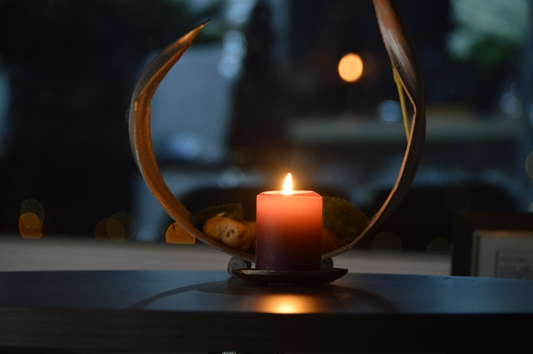

Borítóterv, fotók és grafikák:
Drippey Béla

Tartalom

01 Szentlélek Isten

Szívem mélyén 7
Olthatatlan szerelem 7
Szerelmed hangjai 8
Végtelen pillanat 8
Vigyázz rám 9
Dalol az Úr 10
Óvd meg alkotásod 10
Mosolyoddal 11
Láthattam arcodat 12
Nyisd meg a szívem 13
Mikor érintesz 13
Egy pillanatra 14

02 Jézus Krisztus

Későre jár 15
Maradj még 15
Mennyire vágyom 15
Érintésnyire 16
Mellettem maradnál 16
Csitítsd a szerelmem 18
Kegyelmekről 19
Érintettelek 19
Elég, ha érintesz 20
Hozzám hajoltál 21
Ebben a csendben 22
Találkozások 22
Lelkem lobogjon 23
Színed előtt 23
Miért szeretlek 24
Megváltottál 24

03 Szűz Mária

Mikor a szíved dobbant 26

04 Szentek

Látszólagos béke 27
Amit megérintesz 27

05 Angyalok

Lelkem énekel 29

06 Advent, karácsony

Harang szólal 30
Mosolyodban 30
Ezüsthold éneke 31
Karácsony 31
Eltűnődtem 32
Mennyei keringő 33
Cirógattam Istenemet 34
Tánc a mennyben 35
Milyen is lehet 35

07 Húsvét

Keresztút részlet – Találkozás /Kép 37

08 Kápolna

Egy pillanatra 38
Elrejted szerelmem 38
Dalolj örömmel 39
Imádkozzatok ellenségeitekért /01 40
Imádkozzatok ellenségeitekért /02 40
Érintenélek 40
Érted-e? 40
Szerelem 41
Érintésed 42
Puszta közepén 42
Átölelnélek 43
Érintés 44

09 Ő meg én

Csend és én /01 45
Csend és én /02 45
Csend és én /03 45
Csend és én /04 45
Csend és én /05 46
Csend és én /06 46
Csend és én /07 46
Csend és én /08 46
Csend és én /09 47
Csend és én /10 47
Csend és én /11 47

10 Benső szentély

Hadd szeresselek 48
Nézz rám 48
Hogyan érintenél 49
Amikor találkoztunk 49
Kastélyodban 50
Könyörgés szabadulásért 50
Legyen tiéd 51
Ölelésed örök 51
Nyugodj meg lelkem /Zsoltár 116, 1-9 (114) 52
Örök szerelem 53
Szerelem hangjai 54
Imádságról 54
Siettél utánam 54
Mihez kezdenék nélküled 54
Szerelmem el ne fojtsd 55
Hallod-e suttogásom 56
Érintésed 57
A csend 57

11 Te és én

Szerelmed illata 58
Érintéseimben 58
Szívedre hajoltam 59
Szereteted mélységei 59
Megértettem szerelmed 59
Látod-e bennem 60
Mi ez a mélység 61
Pihenj kedvesem 62
Miért szeretsz ennyire 62
Ölelj magadhoz 63
Dióbél királyfi 63
Ha szeretnélek 63
Hagyom, hogy átölelj 64
Ó, ha tudnád 64

12 Benső utak

Puszta mélysége /01 66
Puszta mélysége /02 66
Puszta mélysége /03 66
Puszta mélysége /04 66
Puszta mélysége /05 67
Puszta mélysége /06 67
Puszta mélysége /07 67
Puszta mélysége /08 67
Puszta mélysége /09 68
Puszta mélysége /10 68
Puszta mélysége /11 68
Puszta mélysége /12 68
Puszta mélysége /13 69
Puszta mélysége /14 69
Hajolj a szívemhez 69
Emlékszel? 70

13 Kettesben

Lehunyt szemekkel 71
Csöndes szerelemmel 71
Isten virágai 72
Csend szimfónia 72
Lelkedtől lelkemig 73
Szerelmed virága 73
Jobban szerettél 74
Szerelmem csendesítsd 75
Végtelen szerelem 75
Ringass el 76
Titkos ölelés 77

14 Előtted

Ragyog a lelkem 78
Nyitott ablak 78
Amikor szívem hallgatag 79
Minden pillanatban 79
Lelkem színezheted 80
El ne áruld 80
Túl a végtelenen 81
Ha keresnél 81
Szerelmünk virága 82
Végtelen szerelem 82
Ölelésre hívtál 83
Visszatérsz csendben 84
Ölelj csendesen 85

15 Veled

Neved dallama 86
Észrevétlen találkozás 86
Ringass el 87
Vágyaimban 87
Mikor átölelsz 88
Így tudunk szeretni 89
Csend dallama 89
Jöjj velem 90
Karolj belém 90
Fogom a kezed 91
Vágytam ölelésed 91
Itt lehettél 92
Érints meg 92
Szívemben 93
Hajolj közelebb 93
Csendes perceink 94
Nem is tudom 94
Ahol a csend énekel 96

Szentlélek Isten

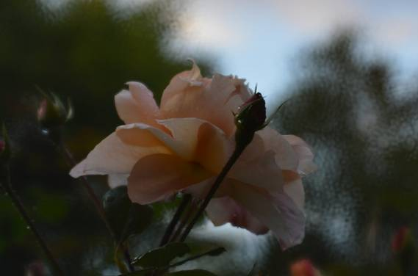

Szívem mélyén

Szívem mélyén
Téged kerestelek
Szívem mélyén
Téged szerettelek

Mintha tudtam volna
Miért is szeresselek
Mintha találkoztunk volna
Pedig nem is ismertelek

Olthatatlan szerelem

Mikor Te szólsz hozzám
Senki mást nem hallok
Boldoggá tesz gondolatod
És dalol a hangod

Mennyire hiányzik
Hallanom újra
Ne maradj szótlanul
És ne hagyj magamra

Amint megszólalsz
Lelkem máris dalol
Örömöd ismétli
És hangtalan válaszol

Gyönyörű dallam
Amit csak ketten hallhatunk
Olthatatlan szerelemben
Egymásé maradunk
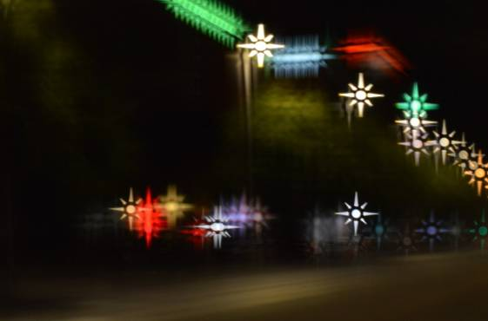

Szerelmed hangjai

Honnét is tudnám
Hogy a Tiéd vagyok
Minthogy még mindig
Lelkem dallamát hallgatod

Szünet nélkül
Más hangnemben ugyanazt
Minden szólamát ismerve
Hangtalan maradsz

Nem szólalsz meg
Csak némán hallgatod
S a dallamok között
Felcsendül sóhajod

Te vagy az
Akiről lelkem énekel
És szerelmem
Szerelmed hangján éred el

Számomra ismeretlen
Mindig új dallamok
A Csendből fakadnak
Ahol Vagy, és Vagyok

Végtelen pillanat

Amikor csend borul rám
Te hajolsz rám oly csendesen
És betöltöd lelkem vágyait
Szerelmemre szomjas Istenem

Akkor csend vonul végig
Szívemben mélyen legbelül
És találkozásunk nyomán
Szerelmünk hangja elcsendesül

Nem fontosak többé
A kimondott szavak
Nem kell többé
Hogy elhangozzanak

A pillanattal akkor
Egybeolvad a végtelen
És minden örömünk Oka
Hogy Benned vagyunk jelen

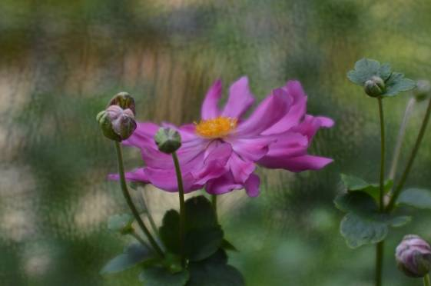

Vigyázz rám

Ha szükséged van szerelmemre
Vigyázz rám nagyon
Ha nem is szeretnélek jobban
Csak úgy, ahogy én akarom

Vigyázz rám jobban
Különösen a próbatételek idején
Amikor elveszítenélek
Mielőtt szerelmed megérteném

Vigyázz rám
Hogy válaszolni tudjak
S adj időt
Hogy mindent visszaadjak

Ne legyen semmim
Ami csakis az enyém
Szerelmed nyoma sem
Ha annyira félteném

Félts
És tarts meg engem
Szerelemünk lángját
Őrizd meg bennem

Viharban és szélben
Hadd legyen erősebb
Ismered a szerelem nyelvét
Amiért egyre csendesebb

Dalol az Úr

Szempillámat álomra nem hunyom
Nem engedem szunnyadni szememet
Míg nem találom lakóhelyét az Úrnak
És hangját meg nem hallom; Istenemet

Akkor megnyugszik minden
Lelkem elcsendesül
És csend húzódik a mélybe
Szívemben legbelül

Dalol az Úr hangja akkor
És lelkem is Vele énekel
Álom, vagy valóság
Mikor békében nyugszik el

/ Zsoltár 132 (131) nyomán



Óvd meg alkotásod

Óvd meg alkotásod
Ezt a Teremtett Földet
Honnét szerelmed visszhangja
Téged gyönyörködtet

Melynek hangjait
Nem nyomja el ágyú és gyűlölet
Virágzó szentek illatában
Mosolyuk tükre a Tied

Óvd meg alkotásod
A teremtett Lelkeket
Hűsítő forrásod Irgalom
Csak hajolj közelebb

Hajolj a Földünkhöz
Hol életünk forrását megalkottad
Hajolj a szívünkhöz
Hol lelkünk hangjait meghallottad

Hogy hallhasd dallamát
Hajolj a mélységhez egészen közel
Hol a szívünk szerelmedtől dobban
S az Univerzum halkan énekel

Pörög és táncol
Lelkünkkel együtt szüntelen
Csillagok között
A Bolygónknak útja végtelen

Csillagok között
Az Irgalmad áthatol
Pislákoló fényben
Szentjeidnek lelke dalol

Óvd meg alkotásod
Ezt a Teremtett Földet
Mentsd meg a Lelkek miatt
Kiknek szerelme Téged gyönyörködtet

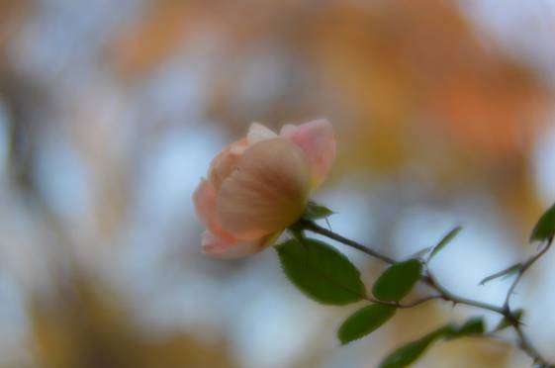

Mosolyoddal

Boldog vagyok
Mikor nem húz le semmi
Nincs a szívemen súly
És fel tudsz emelni

Átölelhetsz
És vihetsz magaddal
Mosolyom egybeolvad
Mosolyoddal

A Te örömöd akkor
Az én örömöm
Áldásként hull a szívemre
És én köszönöm

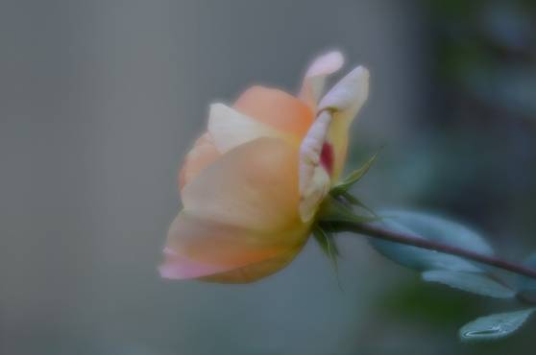

Láthattam arcodat

Amikor szívem megkönnyebbül
Mintha nem a helyén dobogna
Légkönnyű szerelemmel
Mintha szíveddel együtt lobogna

Nem tudom sokszor
Lelkem hová emeled
Milyen magasságba
És milyen messzire viszed

Milyen távol onnét
Ahol éppen vagyok
Közeledben Istenem
A lelkem is ragyog

Pedig nem mozdulok akkor
Csak a lelkem suhan Hozzád észrevétlen
S egy pillanatra láthatom Arcodat
Míg Irgalmad ámultan csodálom és nézem

Nyisd meg a szívem

Add megértenem
Küzdelmek között is szeretetedet
Hogy el tudjam fogadni közeledésed
És érintésedet

Ne zárjam szívembe szereteted
Hadd lehessen szabad
Akkor lelkem válaszol csendben
És a Tiéd marad

Ha megnyitod szívem
Szeretetedre én is szabad leszek
Szabadon dönthetek minden pillanatban
Miközben fogom a kezed

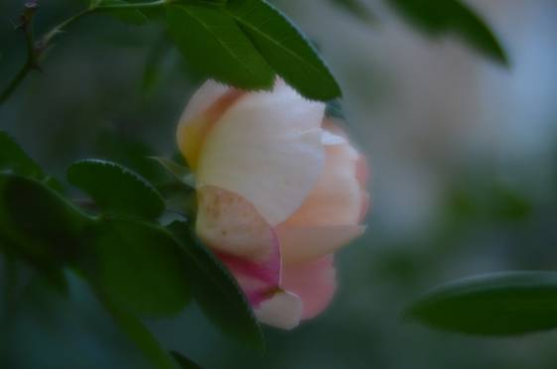

Mikor érintesz

Istenem
Szerelmed el ne csendesítsd
S ha lelkem nem tudná viselni
Csitítsd

Csitítsd
Hogy parázsló szerelme Hozzád elérjen
De közeledben lelkem
El ne égjen

Izzó vágyaimért
Te érinted lelkem
Nem tud nem szeretni
Mikor tehetetlen

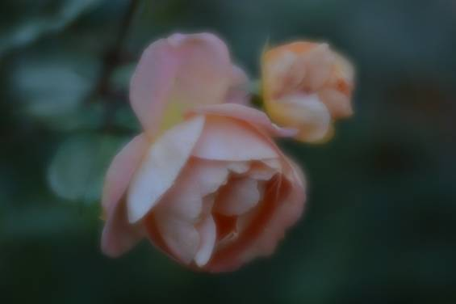

Egy pillanatra

Istenem

Dalol a lelkem
Mikor hozzám hajolsz
És dalol csendesebben
Mikor nem válaszolsz

Mikor már suttogom
Szívem dallamát
És közelebb hajolva
Meghallanád

Mikor hívom
Csalogatom szerelmed
Pillanatra elrabolnám
Figyelmed

Csak egy pillanatra
Egyetlen percre
Hogy szerelmed lelkem
El ne felejtse

Jézus Krisztus

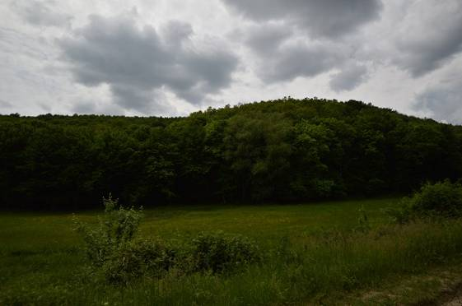

Későre jár

Olyan csendben jössz
Észre sem veszem
Imával várlak sokáig
S lehajtom fejem

Későre jár
Lehunyom szemem
Talán álmodom
Hogy fogod a kezem

Maradj még

Maradj még
Nem kellenek szavak
Szívem csendjében
Hadd csodáljalak

Maradj még
Egy pillanatra – percre
Hadd őrizzem mosolyod
Szívemben örökre

Mennyire vágyom

Mennyire vágyom
Hogy egy kicsit szeress jobban
És észre sem veszem
Hogy pihenek féltő karjaidban

Mennyire vágyom
Hogy kicsit jobban szeress engem
De találsz-e áldozatot
Lemondást, fölajánlást bennem

Érintésnyire

Nem láttalak
A fügefa lombjai között
Máshol kerestél
Hol szívedbe a csend költözött

Ahol minden szavamat
Megértenéd
Közelről
Mintha ruhám szegélyét érintenéd

Vártál engem
Ebben a magányos csendben
És észre sem vetted
Hogy válladat megérintem

Észre sem vetted
Hogy gondolataimat olvasod
S míg csend borul az estre
Én most is ott vagyok

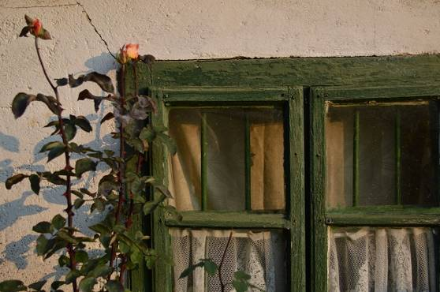

Mellettem maradnál

Millió út vezet
Más és más megoldáshoz
De kevesen maradnak hűen
Az imádsághoz

Egymásba gabalyodnak
Egymáson át a kisutak
Egyiken sincs jelzés
Mely Keresztem felé mutat

Sokan keresnek
De más utakon mennek el mellettem
Más boldogságot keresve
Nem ismerik meg keresztem

Nem ismernek
És nem találnak
Szívük mélyén
Mások a vágyak

Más szeretetről
Álmodnak szívesen
Melyben vágyukat szolgálni
Keresem

Más lehet talán
Akit keresnek
S ha megállnak előttem
Nem ismernek

Tovább mennek
Könnyebb utakon
Hiába nézek utánuk
Hagyom

Ha baj érné őket
Nem fordulnak vissza
Szívük vágyait takarva
Igazuk tiszta

Mintha tükröt tartanának
De csak felém
Hátha vágyaikat
Végre megérteném

Hátha belátnám
Hogy csak mosolyt és jókedvet várnak
És nincsen üzenete
Semmilyen csodának

Mégis csoda marad
Amit Én adhatok
Hogy a Szeretet forrása
Én vagyok

Én vagyok
Akit messzire kerülnek
És saját vágyaik között
Elmerülnek

Én vagyok az
Akinek minden áldozat kedves
Az Irgalom is Én vagyok
Hogy átölelhess

Ha többet adnál Szeretetemért
Megtalálnál
Megértenéd vágyaimat
És mellettem maradnál

Csitítsd a szerelmem

Add megismernem
A valóságot
És tárd föl bennem
Az Igazságod

Tárd föl bennem
A szerelmed
Mely nélkül lelkem
Nem ismerhet

Nyisd meg forrását
Melyre szomjazom
Fakaszd föl bennem
Mellyel szomjamat olthatom

Ebben a mélységben
Érints meg engem
Ebben a mélységben
Tárd föl szerelmem

Élő víz forrása
Nyisd meg szerelmem
Szerelmednek cseppje
Frissítse a lelkem

Oltsa szomjamat
Mely lánggal éget
Csitítsd a vágyamat
Hogy el ne égjek

Hajolj közelebb
És csitítsd a vágyam
Csendesül szerelmem
Ha Forrását megtaláltam

Kegyelmekről

Miközben imádkoztok lelkekért, gyógyulásokért, szabadulásokért, lelküket fordítjátok felém, és tartjátok nyitva. Szükségem van közbenjárásotokra, amikor nekem segítve, ott vagytok mellettem, és körbeveszitek azt a Lelket, Akit elém hoztok, miközben ti is gyógyultok.
Saját magatok is tapasztalhatjátok, hogy a közeledés mennyire nem könnyű felém, de minden egyes találkozásban Kegyelmeimben részesültök. Örömökben, melyeket visszatérve hozzám, külön – külön megismertek. Minden találkozásban, újra adom ezeket, melyeket kis lépésenként be tudtok fogadni, el tudtok fogadni.
Amikor megnyíltok a többre, akkor láthatjátok igazán, mennyire gazdagok vagytok. Nem tudnátok ezt a gazdagságot elfogadni, csak apránként a felismerésben, és a nagyobb odaadásban. Nem adok mégsem kevesebbet.
Amikor meg tudtok nyílni, és már nincsen más vágyatok, csak hogy viszonozzátok szerelmem, akkor látjátok majd leginkább, mennyire gazdagok vagytok.

Érintettelek

Meg kell, hogy értsd
Ruhád szegélyét meg kell érintenem
Újra itt vagyok, újra én vagyok
Mert segítened kell lelkemen

Nem kiáltok
Hangosan utánad
Lopva érintem
Tiszta ruhádat

Ha megfordulnál
Tömeg takarná szomjas tekintetem
De újra keresném
Hogy ruhádat mikor érinthetem

Én vagyok
Aki annyiszor melléd szegődtem
Én voltam
Aki messziről mégis visszatértem

Mert kell
Hogy szívemből halljam a hangodat
És kell
Hogy szívemben őrizzem Arcodat

Megérint egyetlen szavad
Csak egy szóval mondd
És a lelkem
Ismét Szeretetre szabad

Mennyiszer vártam
Hogy morzsa hulljon elém a földre
De sokan vagyunk
És van, kinek több jutott belőle

Csak hajolj le hozzám
Amint kérésem megérint
S ha elmennél mellettem
Újra én leszek, aki titokban megérint

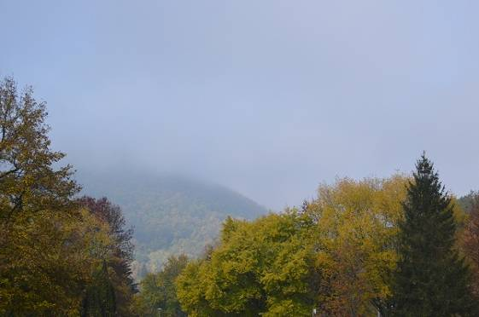

Elég, ha érintesz

Láttam arcodat
De elfordítottad fejed
Láttam a sebeket rajtad
És takartad kezed

Szóltam hozzád
De nem jött ki hang a torkodon
Segíteni akartál
És kezed megpihent vállamon

Istenem
Én mégsem ezért jöttem
Csak szerelmedből
Többet megértettem

Többet
Mint amit el tudnék viselni
De szerelmed nélkül
Szívemben nem lenne semmi

Túl közel vagy olykor
Mégsem értem szavad
Magadhoz ölelsz
Pedig tudod, hogy nem szabad

Szerelmedhez
Gyönge még a lelkem
Hagyj még kis időt
Hogy megnyíljon szerelmem

Maradjon ez a szerelem
Csöndes és hallgatag
Ölelésed helyett elég
Ha csak érinted vállamat

Hozzám hajoltál

Szabaddá tetted a lelkem
Amint ruhád szegélyét érintettem
Szabaddá tetted a szívem
Amint hozzád felemeltem

Rám tekintettél Istenem
Amint hallottad kéréseimet
Szabaddá tetted lelkemet
Amint Rád bíztam félelmeimet

Megfordultál
Mert régóta kerestél
Hozzám hajoltál
És rám tekintettél

Láttad
Szívem mélyén a múltamat
És ahogy Isten vágyait láttad
Olyannak láttad az arcomat

Olyannak láttad
Lelkemet
És boldoggá tett
Hogy érintettelek

Légy áldott Jézus
Hogy vágyadat megismertem
És szabadulásomban lelkemet
Hozzád fölemeltem

Ebben a csendben

Ebben a csendben
Megértem gondolataidat
Ebben a csendben
Hallom szavaidat

Ebben a csendben
Szíved vágyait értem
Ebben a csendben
Közelséged féltem

Ebben a csendben
A lelkem dalol
Ebben a csendben
Irgalmadba karol

Ebben a csendben
Dicsőít és magasztal
Ebben a csendben
Lelkem marasztal

Ebben a csendben
Maradj velem
Örömöm forrása Jézus
Te vagy nekem

Találkozások

Megérintettelek Téged
Szeretet
Sebeket érintettem
Sebhelyeket

Örömöm
Vagy fájdalmam lett nagyobb
A Mindenséget érintettem
Miattad vagyok

Titkokkal öleltél engem
Titkokkal ölelted át lelkem
A múltam sebzéseivel
Melyekről csak mi tudtuk ketten

Lelkem lobogjon

Szerelmem
Ne csitulj bennem
Szerelem, szerelem
Ne hagy el engem

Szerelmem égess
Lobogjon a lelkem
Ne fordítsd el Arcod
Ki ne hunyjon bennem

Égesd a szívem
A vágyaimat
Égesd a gondolataim
Az álmaimat

Lángoljon a lelkem
És égjen
Lobogjon örökké
Örökké öleljen

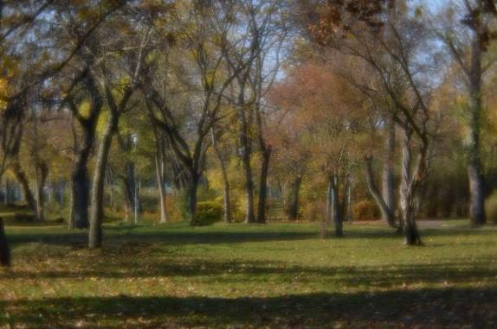

Színed előtt

Mikor túl közel vagy
Már szóhoz sem jutok
Pedig mennyire várom
Ezt a pillanatot

Mennyire várom
Hogy közeledbe érjek
Színed előtt Istenem
Érintenélek

Érinteném a ruhádat
Mégsem tehetem
Amint tekinteted érint
Törékeny a lelkem

Mitől lesz oly könnyű
És mitől olyan tiszta
Vágyaimból Istenem
Mit adhatnék vissza

Mit adhatnék abból
Ami Tiéd
Előtted lelkem elcsendesül
Mielőtt szerelmem megértenéd

Miért szeretlek

Ismerem ezt a csöndet
Szerelemből fakad
Ismerem ezt a szerelmet
Örömből s fájdalomból fakad

Elmondani nem tudom
Melyik lehet nagyobb
Mikor szerelmednek okát
Nem takarod

Melyik lehet
Gyönyörűbb kedvesebb
És mitől lesz a lelkem
Egyre szerelmesebb

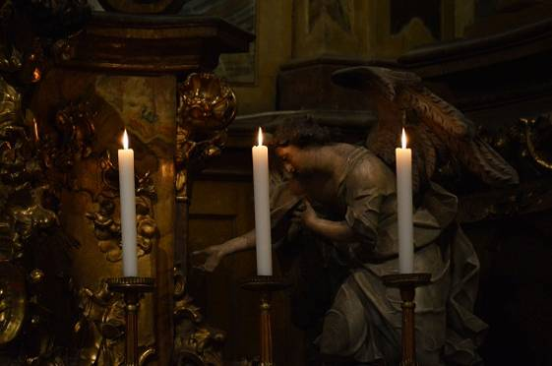

Megváltottál

Lehunyom szemem
És áldalak
Emlékszem Arcodra
Mert láttalak

Emlékszem hangodra
Mikor szólítottál
Csendben és halkan
Közeledbe hívtál

Mennyire vágyom
Arcodat újra látni
És vágyom hangodat
Újra hallani

Vágyom újra látni
Mosolyod
Látni boldogságodat
Hogy Vagyok

Hallani újra
Mennyire kerestél
S most nagyobb a csend
A keresztnél

Add megértenem
Ezt a mélybe húzódó csendet
Melyben szerelmed
A Végtelenen át megérintett

Most itt vagyok újra
Csendesebben hívtál
Irgalmadból mindent megértek
Megváltottál

Szűz Mária

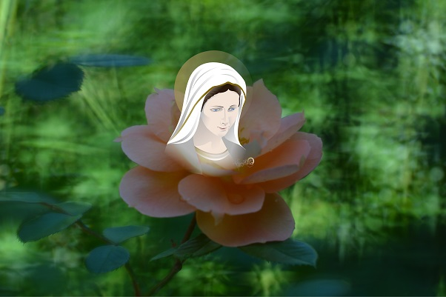

Mikor a szíved dobbant

Az Isten örömében
Jó kedvében teremtett meg Téged
Angyalok csodálták mosolyod
És gyönyörű szépséged

Követték alkotó kezének
Mozdulatait
Miként rejti el szívedbe
Szerelmes vágyait

Oly csöndben történt
Olyan halkan
Angyalok álltak körötted
Mozdulatlan

És már dalolt a menny
A távolból harsona zengett
A Boldog Isten
Gyönyörű lelket teremtett

És áthatolt egy dallam
Mindenek felett
Mikor a szíved dobbant
És benne az Élet lüktetett

Szentek

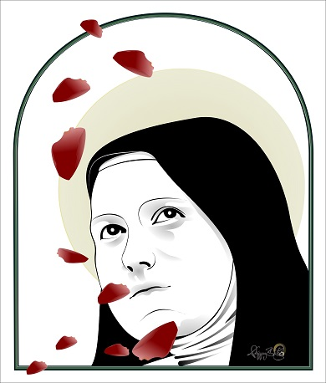

Kis Szent Teréz

Látszólagos béke

Sokszor látszólagos a Szent békessége, nyugalma. Küzdelmeik nagyobbak, viharosabbak is lehetnek, mint azoknak, akik az Istenhez közeledni sem akarnak, vagy elvannak ott, ahol vannak, ameddig eljutottak.

Amit megérintesz

Istenem

Szíved dobban
Minden Teremtményben
És Élet lobban
Az Ember szívében

Lelked élet
Boldogság, szerelem
Amit megérinthet
Örökké tartó végtelen

Amit csak érintesz
Hívod és viszed magaddal
Megszédíted csendben
Szerelmes szavakkal

Leszakítod egyszer
Kerted virágait
Mikor szerelmes illatával
Kitárja előtted szirmait

Föléjük hajolsz titokban
Egészen közel
Mintha tudnád, hogy lelkünk
Csak így érhet el

Angyalok

Lelkem dalol

Lelkem dalol
Vagy a szerelem hangjai szólnak
Lehet Istenem
Hogy szívemhez angyalok hajolnak

Lehet, hogy ők érintik
Szívem húrjait
És ők dúdolnak
Csendesen valamit

Valamit
Amit a lelkem is énekel
Mikor közel hajolsz hozzám
És szerelmed fölemel

Advent, Karácsony



Harang szólal

Harang szólal Istenem
És megnyílnak a felhők felette
Mintha trónod előtt többé
Függöny sem lebegne

Harang szólal Istenem
Dallamába kapaszkodik lelkem
Sietek hozzád, fel a magasba
Hogy örömöm Hozzád emeljem

Harang szólal Istenem
Dallamával lelkem az egeken áthatol
S amint megérkeztem
Színed előtt csendben meghajol

Mosolyodban

Kis jászlad előtt
A lelkem meghajol
S a végtelen csendben
Csendesen dalol

Fölemel szerelmed
És ringatlak Ég és a Föld között
Angyalok énekét suttogva
Boldogságuk a szívembe költözött

Szemeid tükrében
Megváltásunk örömét láttam
S az Isten mosolyában
Végtelen Irgalmát csodáltam

Ezüsthold éneke

Hallgassatok emberek
Csendes éjszakánként
Egy csendes éneket

Nyissatok ablakot a mennyországra
És ringassátok velem Isten gyermekét
Zsoltár ritmusára

Örömtől könnyes a szemem
Amint a gyermeket
Karjaimba veszem

Fölemelem, hogy mindenki lássa
Hogy az angyalok serege is
Megcsodálja

Dúdoljuk együtt, amit az Ég
Hogy a Teremtő Irgalmát csodálni
Gyönyörűség

Ó, csak hallanátok az Égiek énekét
Ismernétek a Szeretet Istenének
Örök örömét

A kisdedet velem ringatnátok
S amíg az Ő álmát őrizem
Álmotokban vigyáznék reátok

Karácsony

Templomodban Istenem
Nagyságod csodáltam
Amint beléptem a csöndbe
Dermedten megálltam

A csönd betakart
És a szívemig hatolt
Szerelmed előtt
A lelkem meghajolt

Csendben voltunk
A Teremtett Világ közepén
Egymás szívére hajoltunk
Te, meg én

Hallottam szívednek
Boldog dallamát
És Veled dalolni
Az angyalok karát

Együtt dalolt Veled
A Föld és az Ég
A Világ táncolt körötted
Fénybe borult a Mindenség

Ragyogott Irgalmad
A Téged dicsérő Végtelen
És szívemben felragyogott
Egy parányi Betlehem

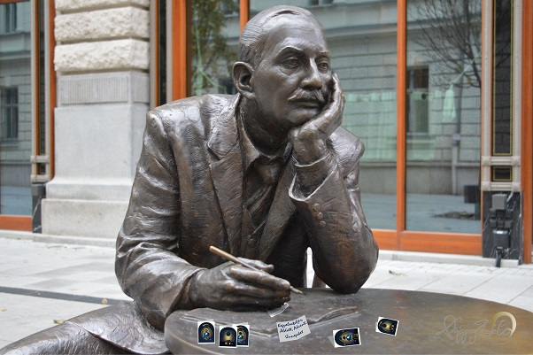

Eltűnődtem

Járművek zajában eltűnődtem
Milyen is lehetett Betlehemben
És már semmit sem hallva a forgalomból
Minden elcsendesedett bennem

Bekukkantottam oda
Hova nem hívott talán senki
Megálltam a bejáratnál
Nem mertem bemenni

Csend volt
Ez az Isten Otthona lehetett
Egy Templom
Melyet betöltött a mennyei Szeretet

A jászolból
Egy kisgyermek hangja szívembe szökött
A Nagy Isten hajolt fölém közelebb
Szerelme szívembe költözött

Elcsendesedett a Világ
A Végtelen
Eltörpültek vágyaim a Földön
Idelent

Hová vittél engem Istenem
Néhány percre–pillanatra
Legbensőbb titkait szerelmednek
Nekem bemutatva

Elvittél magaddal
A jászol csöndjétől egész a keresztig
Ahol a Világra ismét csend borult
De ezen a csenden is a zaj átvonult

Befedni titkait szerelmednek
Amit nem érthet meg senki
Ha vágyai zajosabbak
És nem tud egyet sem elengedni

Betört a szívembe is
És most észrevétlenül visszatért
Kávé illatától lelkem
A városba visszaért

Hívtam a pincért
És fizettem
Messziről tértem vissza
Istennel járhattam Betlehemben

Mennyei keringő

Mikor a csend
Dalol
Szíved
Szívemre hajol

Hallgatom lüktető dallamát
Gyönyörűt a végtelent
Mélység és magasság muzsikál
Szívemben idelent

Lelkem a magasba
Repül
És angyalaid között
Elvegyül

Mikor a csend dalol
Tudom, hogy közeledsz
Hívod–szólítod a lelkem
S egy keringőre ismét átölelsz



Cirógattam Istenemet

Én hallottam az angyalok énekét
Átszűrődni a felhőkön át
És hallottam a Menynek örömét
A boldogság gyönyörű dallamát

Cirógattam, simogattam
Az én Istenemet
Amint megváltó Jézusunk
Karjaimban megpihenhetett

Sorsunkra csendben
Rámosolyogtam
Míg a Teremtés Urát
A kezemben tartottam

Oly könnyű volt
És oly gyönyörű
Csak az Isten lehet ennyire parányi
S végtelen egyszerű

Én hallottam az angyalok énekét
Átszűrődni a szíveken át
És nem tudtam, hogy velem éneklik
Lelkem ringató dallamát

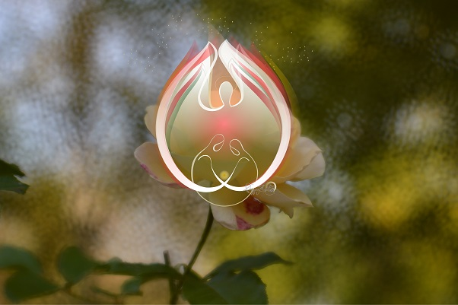

Tánc a mennyben

Kis Jézus
Angyalokkal táncolok körötted
Magasba emelnek
S keringőzünk a mennyben fölötted

Együtt forgunk pörgünk
A pásztorok és a Bölcsek
Dalol velünk a Földünk
S a vibráló csillagok zenélnek

Ó, Istenem
Mennyei díszben csillog a Végtelen
S angyalok mosolya ragyog
A lelkemen

Hófehér a táj
S a csöndnek dallamát hallgatom
Ujjaid szívem húrjain zenélnek
S lelkem, lelkedre hajthatom

Milyen is lehet

Szívünk bensejéből
Ahol gyűlölet és bomba robban
A szeretet is onnét tör föl
És perzselő erővel újra lángra lobban

Ez az a láng
Mely ég, de el nem éget
És ez az a tűz
Mely dicsőít Téged

Ez az a tűz
Melyben a harag elcsitul
És ez a tűz
A háborgó szíven átvonul

Mindent elsöpörve
Minden háborút kiéget
És a lélek
Társában sem lát, csak Téged

Milyen is lehet
Mikor a lélek, lélek előtt meghajol
És békét üzenve Veled
Egymásba karol

Milyen is lehet
Szíveddel szeretni újra
Szíved nélkül szívünk
Nem is dobogna

Milyen is lehet
Mikor a lélek elcsendesedik
És a csendben
Világunk kiteljesedik

Milyen is lehet
A mélység és magasság bennünk
Mikor végtelen Irgalmad
Megnyílik felettünk

Milyen is lehet
Szótlan érintésed
És a hódolatban
Boldog ölelésed

Milyen is lehet
Mely távoli, és ismeretlen
Ha lelkünk nem borul Eléd
Csendben Betlehemben

Húsvét


Keresztút részlet – Találkozás

Kápolna

Egy pillanatra

Elmondanám
Ami elmondhatatlan
Hogy szerelmem Feléd
Kifogyhatatlan

Elmondanám
De elkezdeni sem tudom
Üres szavak helyett
Szebb a gondolatom

Szebb a pillanat
És szebb a vágyam
Hogy szerelmed
Egy pillanatra megtaláljam

Elrejted szerelmem

Csönd van ott
Hová csak a szerelmed hatol
Szédítő mélységben
Rátalálsz bennem valahol

Szédít a magasság is
Mely hozzád fölemel
Átölelnélek, ha tehetném
De csak érintésnyire érlek el

Nem lehetek
És nem mehetek Hozzád közelebb
Megégne vágyam
És kiégve találnád lelkemet

Távolról érintesz
Újra, meg újra
És szerelmed a szívem
Újra lángra gyújtja

Őrzöd ezt a lángot
A széltől is megóvod
Nem látja senki sem
A szívedben hordod

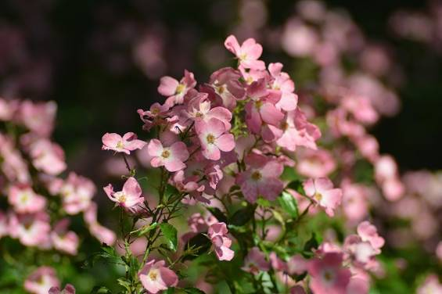

Dalolj örömmel

Hiszem, hogy Vagy minden cáfolt bizonyítás ellenére
Mikor a kreált boldogságok is összeomlanak
Mikor létezésed sem bizonyítja semmi
Csak a magány és a puszta hit marad

Hiszem, hogy Vagy
Hogy létezel
És a néma csendben
Titkolt szerelmemre Te kérdezel

Hiszem, hogy Vagy
És nincs szükségem különös csodákra
Nincsen szükségem mások fölötti győzelemre
És a bosszúállásra

Nincsen szükségem másra
Akkor sem, ha elrejtőzöl előlem a csöndbe
Hiszem, hogy Vagy
Ha el is fordítod Arcodat felőlem örökre

Ha a fájdalmakat, a háborút
A gyűlöletet nem állíthatja meg semmi
Szerelmed mélységét és magasságát
Rajtad kívül még sem ismeri meg senki

Hiszem, hogy Vagy
A Világ dolgaiba alig szólhatsz bele
Merülj a mélységbe olykor kis időre
Halld meg lelkem vágyait, és dalolj örömmel vele

Imádkozzatok ellenségeitekért /01

Sokszor azokért is nehéz imádkozni, akiket szeretünk. Anélkül, hogy tudnánk, mire volna szükségük, a számunkra elképzelhető jót kívánjuk nekik, függetlenül az isteni tervtől is, mely a legjobb.
Amikor ellenségeinkért kezdünk imádkozni, kívánjuk-e számukra azt a boldogságot, melyet az Isten nekünk is felkínál, de sokszor még sem vettük át? Beelőznének bennünket?

Imádkozzatok ellenségeitekért /02

Ha mégis imádkoznánk értük, saját tartásunk és büszkeségünk is leomlana, és még a szeretteinkért is közben tudnánk járni.
Az egyszerűbb, „Áldd meg őt” szavaknál többet is ki fogunk tudni mondani, minél közelebb megyünk, minél nagyobb odaadással az Isten felé.
Ez mégsem jelenti azt, hogy ezentúl mindent meg tudnánk fogalmazni.
Aki közelebb megy az Irgalom elé, nem elégszik meg a közelségével. Amikor elhallgat, elcsöndesedik, ki tudná megmondani, milyen azonosulás zajlik le benne az isteni jelenlétben, mely kifejezőbb minden kimondott szónál?

Érintenélek

Csend van
Melyben válaszod sem hallom
Csak nézel a keresztről
S tenyerembe rejtem az arcom

Csend van
Meg nem szűnő, végtelen
Szívemre húzódik
És nyoma marad a lelkemen

Csend van
Kimondatlan gondolatokba rejtve
Távolról hallom a hangod
Szívem mélyéről üzenve

Érintenélek
Érinteném a szerelmed nyomait
De hagyom szívemben nyugodni
Lelkem vágyait

Érted-e

Hallod-e lelkem suttogását
Szívem mélyéről dalol
Hallod-e szerelmes dalolását
Mert szerelmed átkarol

Érted-e lelkem vágyait
Érted-e gondolatát
Érted-e a kimondhatatlant
Lelkem néma szavát

Érted-e
Amit kimondani sem lehet
A csönd, mindent elárul
Nem rejti szerelmemet



Szerelem

Amikor elmondhatatlanná válik
Hogy szeretlek
Akkor igazán vágyom utánad
Akkor igazán kereslek

Akkor minden
Elcsendesül
És szívemben
Szerelem feszül

Más illat
Emeli hozzád a lelkem
Más az örömöd is
Mely kiárad bennem

Szerelmed megköt
És elenged
S ha távolodnék is
Maradok Benned

Más az érintésed
A mosolyod
Ebben a szerelemben mégis
Szabad maradok

Amikor elmondhatatlanná válik
Hogy szeretlek
Tudod, hogy többre vágyom
S hogy megnyugszik a lelkem Benned

Érintésed

Szent, Szent, Szent a Te neved
Áldalak Téged
Dicsőítelek hangtalan
Mert érintésed belülről éget

Keresve kutatod
A lelkem
Hogy szomjad
Szerelemre leljen

Egyetlen
Válaszra várva
Amint feltör
Szívemből a hála

Mely kimondhatatlan
Mikor nincsenek szavak
Mikor belülről éget érintésed
Mely szerelem marad



Puszta közepén

Vigyél magaddal a puszta csendjébe, és hagyj engem magamra
Ahol nincsen átmenet a lélek szomja és szerelmed között
Csak ha minden más vágyam Rajtad kívül végre megszakadna

Amikor látszólag sincs abból semmim, amit én adhatok
Csak marad egy lüktető–szomjazó lélek a puszta közepén
S a szárazság alatt csörgedező patakhoz mélyen meghajolok

Ez az a magányos csönd, ahol nem vagyok mégsem egyedül
És ez az a végtelen puszta
Hol a patak közelében virágok nyílnak szívemben legbelül

Ez az a patak, a hűsítő forrás, melyhez észrevétlenül közelebb hajolsz
S mikor lelkemnek szomját enyhíted
Arcodat látom tükrében felragyogni, s csobogó hangján Te válaszolsz

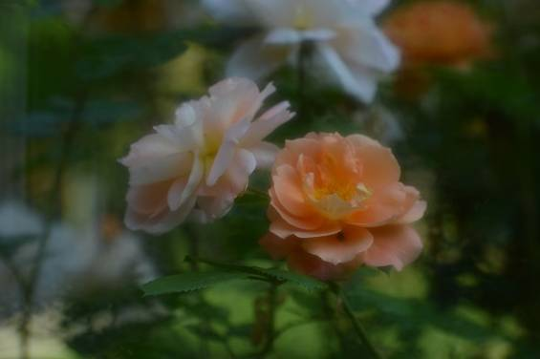

Átölelnélek

Dalolt a szívem
Csak hogy lássalak
Énekelt a lelkem
Hogy közelebb csaljalak

Szüntelen énekelt
És szüntelen dalolt
Egyre halkabban
Míg végül beléd karolt

Kapaszkodtam beléd
És még énekeltem
De tudtam
Szerelmem el kell, hogy engedjem

És dalol a lelkem
Azóta egyre csendesebben
Csak hogy szerelmem
Egy pillanatra ismét átöleljem

Érintés

A csend ott van
Ahova nem léphet be senki rajtad kívül
S ha belépsz
Köröttem s bennem minden elcsendesül

Ott elnémul minden
És minden gondolat hangtalan
Csak a lelkem érint
És a csend zavartalan

Ott csend van
És közöttünk a szeretet lüktet
Kereszted tövében
Lelkem kíséri szótlan tekintet

Ott, ahol az együttlét számít
A most és a jelen
Titokzatos érintés
Mely benned örök és végtelen

Ő meg én

Csend, és én / 01

Amíg kikapcsolódásnak tekintjük a csendet, nem más, mint visszatérés. Meg is állunk ennél a kedvező pontnál, és elegünk van a csendből, amikor már nem jelent semmit sem.
Mit is jelentenek számomra az ilyen visszatérések? – újra visszalépést, újra keresést. Miközben elhiszem, hogy ennyi bőven elég. Sok mindent megértek belőle, benne, mintha ez lenne a szint, a határ. A belőle vagy benne megfogalmazódó dolgok, érdekesek, mert többnyire válaszra jutok, sok mindennel kapcsolatosan. Mégis milyen más ez az értés, és megértés, egyelőre szinte majdnem csak a saját dolgaimmal kapcsolatosan. Amikor azonnal ráruházom az Istenre a közben szerzett ismeretet, melyben alig veszem észre, hogy a ráhangolódás, a Rá figyelés is mennyire más lesz később.

Csend, és én / 02

A csend felé fordulás túl kell, hogy billenjen a tartalmatlan időtöltésnél. Melybe mégsem viszek magammal semmit sem az „időtöltéshez”. A csend felé fordulás nem annyira a várakozásról szól, hanem egyfajta türelemről, Isten jelenlétében. Nehéz ezt elfogadni. Ha nem párbeszédet akarunk a várakozást megelégelve, akkor neki állunk „lefordítani”, értelmezni magunkban az eseményeket, melyek így többnyire még mindig csak rólunk szólnak.
A csendhez hozzá szokni, és egyre inkább szomjazni, valami különöset jelent.
Észrevétlen találkozás lehetőségeit, amikor már nem is vártuk.

Csend, és én / 03

A bennünk mélyen húzódó csend, már nem időszakos. Ismerőssé vált találkozási pont. A Teremtő és a Megváltóm ismeretében. Nem távoli és szerzett tudás, ahogyan korábban azonnal úgy adtuk tovább. Ezek mind ugyanis majdnem teljesen elvesznek, biztos alap hiányában, és fölborul velük együtt saját biztonságunk is. Az emlékek is csak valamire rámutatnak.
Új időszak kezdődik el ebben a bizonytalanná vált helyzetben, amiről eddig azt gondoltuk, hogy biztos.
Az újraértelmezésben már nincsen háttérbeli tudás, és még a múltbeli tapasztalások nagy része is elveszíti a hitelességét.
Különösen nincsen többé hangulatkeresés, törekvés egyfajta örömre, miközben mégsem válik szürkévé, hangulatlanná semmi.
Szokatlan és ismeretlen állapot ez. Amikor már nem is keresek, de már nem is várok senkire. Mert Akit idáig kerestem, Akire idáig vártam, Van, és én vele együtt Vagyok.

Csend, és én / 04

Kellékek, eszközök, technikák és módszerek nélkül nehéz a csendbe illeszkedni. Később azonban rá kell jönnünk, hogy ezek miért is hiányoztak annyira az imádságra hangolódásban.
A kis idejű találkozások miért is nem válnak maradandó kapcsolattá. Függővé is válunk eszközeinktől, és ezért nehéz a továbblépés is. A rövid találkozásokból próbálunk meríteni a kitartáshoz.
Valamiért azonban mintha ennél többet elképzelni sem tudnánk az Ember és az Isten kapcsolatában, és ezért elegendőnek is találjuk a napi visszatéréshez, visszatekintve az eltelt időszakra.
A csend mégsem ennyi. Mégsem csak egy pillanatnyi szünet, a ráhangolódáshoz. Mely talán ismét nem elég többre, mint hogy átnézve a mai nap eseményeit, ismét csak én beszélek. Beszélek, beszélek…

Csend, és én / 05

Időt töltünk a hálaadással, keresve az okokat. Könnyen formaság veszi át az imádság idejét. Az ismétlések meggyőzhetnek bennünket arról, hogy ez így elegendő.
Dicsőítéseink is hasonló módon, a formalitáshoz tartozóan, kimeríthetnek bennünket, amikor már nincs mit mondanunk az ismétlésekben.
A ráhangoltsághoz, az odafigyeléshez mennyire nyújtanak segítséget, és vajon közelebb visznek ahhoz, hogy egyszer mindezek nélkül is folyamatosan benne lehessek a Csöndben, amikor csönddel kezdődik, és csöndben „végződik” a találkozás? Mert ekkor ugyanis a csönd egyre inkább maradandóvá válik.

Csend, és én / 06

A maradandó csönd éppen úgy vesz körül, mint amilyen mélyen húzódik meg bennem.
Nem űzi el semmilyen külsőség, környezeti zaj, de még a benső küzdelmeink idején is megmarad. Megmarad a találkozás metszéspontjának. Amit már ismerni fogunk, amiről tudjuk, hogy a közvetlen kapcsolat nélkülözhetetlen pontja. Melyben nincsen szükség ráhangoltsághoz, az újrakezdés miatt.
Az „újrakezdés”, nem lesz egy újabb találkozási pont újra keresése, hanem csupán visszatérés az ismert Szeretetkapcsolatba, mely kapcsolat, a teremtményi esendőségem miatt, könnyen megszakad.

Csend, és én / 07

A benső csend, a találkozási pont helyének ismeretével, már tudjuk, hogy hol húzódik. Bennünk mélyebben a felszíni zaj, és az isteni akarattól eltérő vágyainktól.
Amint kilépünk ebből a csendből, máris ezek lesznek úrrá fölöttünk, és másképpen hatnak ránk, mint amit a benső csend képtelen is befogadni. Azonosulva velük, ez a csend zajossá válik, de már tudni fogjuk, hogy kapcsolatunkat mi, és miért borította föl, mi szüntette meg.

Csend, és én / 08

A csend minél mélyebben húzódik, egy különös szerelem kezdete is egyre mélyebbről. Mert szerelemmé válik, egyre nagyobb szomjúsággal.
A lélek már dalol. Minden gondolata dallam. Akihez az Isten nagyon közel hajolt, vagy aki az Istenhez hajolt közel egészen? Szerelem ez. Kimondhatatlanul gyönyörű. Azonosulva az Isteni Irgalom minden vágyaival. Semmi sem szünteti meg. Az addig ismeretlen támadások sem, melyek ebben mélységben ezt a találkozási helyet minden erővel rombolnák.
Ez azonban már egy mélyen húzódó küzdelem, a magasabban és a végtelenbe nyúló szerelem Okáért.

Csend, és én / 09

A csend mélységében húzódó és élő kapcsolatban más értelmezésre jut a Lélek. Aki magáról azt hitte, hogy a Szeretet „központjában” van, átadja a helyet az Istennek, Aki maga a Szeretet központja. Ezzel az ember minden tudása, tehetsége, képessége, és az ezekkel járó büszkesége stb. mind a háttérbe kell, hogy szoruljon. Egészen odáig, ahol számára semmi sincsen, amit az Istennek föl tud, és föl akar mutatni a saját fényében, önmaga csillogásában, akár mások előtt is. Ezek mind meghiúsulnak, amint mélyebb és odaadóbb szeretetre vágyik a lélek.
Minden odaadóbb szeretetre a próbatétel sem lesz kisebb.

Csend, és én / 10

Az odaadóbb szeretetet vajon ki is szomjazza jobban?
Amikor a Lélek már nem önmagára figyelve, nem a maga tudását tolja az Isten felé, és nem érvényesülni akar mindenáron mások előtt is, „helycsere” történik.
Dicsőítések elismerések nélkül is oda „kerül” az Isten, ahol helyet talált magának, Aki előtt a lehetőségek tárulnak ki és nyílnak meg jobban, egyre teljesebben, méghozzá bennem. Ekkor már nem méregethetem azt sem, hogy vajon mekkora lehet a szeretetem és az odaadásom. Mert erről már többé nem esik szó, mivel Ő, a Teljes, a Végtelen, mindenben több és nagyobb. Parányi részévé válok az Ő teljességének, a Szeretet részese, és részeként a Megváltás művében.

Csend, és én / 11

A Szeretet részeseként, további szomjúságomra is, az Isten Irgalma a válasz. Mindenre válasz, és minden szomjúságra. A Teremtett Világ és a teremtett Emberi Lélek szomjára.
Megérteni az isteni szomjúságot, szinte csakis négyszemközt, az Ő jelenlétében maradva lehet.
Ahol az is egyértelművé válik, hogy Jézus milyen szomjúságról beszél a szamariai asszonynak. Ahol az asszony, ki mindenkit megszemélyesít, akiktől Jézus egy pohár vizet elfogadna. Akiknek kínálatára és szeretetválaszára az Isten szomjazik.
Vagyis a Lélek válaszára. Igennel, igenekkel, akkor is, ha a kezdeti lépések idején sem értek sok mindent.
Vajon ki fizetett, és ki fizet ma is nagyobb és odaadóbb árat ezért a szeretetért?

Benső szentély

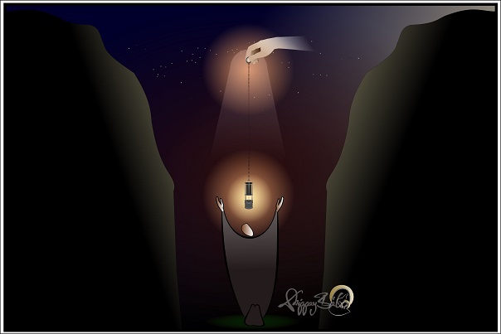

Hadd szeresselek

Ne töltsd meg szívem olyan gazdagsággal
Hogy már nem is keresnélek
Ne töltsd el lelkem olyan boldogsággal
Hogy már el is felednélek

Ne oltsd ki szomjamat
Hadd keresselek
Hagyd égni vágyamat
Hadd szeresselek

Hagyd futni lelkemet
Hagyd sietni Feléd
Hadd találjon Hozzád
Hadd boruljon Eléd

Nézz rám

Nézz rám
S ha nem látnád mosolyom
Kereső tekinteted tükröződik
Arcomon

Nézz rám
S ha nem ismernéd föl hangomat
Én vagyok az
Aki követem minden gondolatodat

Emeld föl arcodat
Mintha máris látnál
Itt vagyok melletted
Mielőtt egyszer rám találnál

Hogyan érintenél

Elcsendesít jelenléted
Nem kérek és nem panaszkodok
Nem dicsőítelek hangosan
A közeledben vagyok

Nem lehet nagyobb az örömöm
Áldozatodnál
Elfelejteném azonnal
Amit értem adtál

Hogyan borulnék eléd
Gyógyulásokért és bocsánatokért
Ha nem veszem át pillanatra sem keresztem
A Téged ért vádakért

Hogyan érintenél meg
Ha nem megyek Hozzád közelebb
S mielőtt égbe kiáltanám boldogságomat
Én leszek a legcsendesebb

Amikor találkoztunk

Megérintettél
S én kerestelek
Hagytad ahogy tudlak
Úgy szeresselek

Hangodat nem hallottam
Arcodat sem láttam
Ha eltévedtem a keresésben
Siettél utánam

Leborultam
És szólítottam nevedet
Kezemet nyújtottam
Hogy érintsem kezedet

Amikor kerestelek
Már vártál
Ha távolodtam tőled
Rám találtál

Kezedet nyújtottad
Hogy érintsd a kezemet
Szólítottál
És kimondtad nevemet

Rám mosolyogtál
Pedig mosolyod sem láttam
A csend átölelt bennünket
S én előtted álltam

Kastélyodban

Ami romba dől
Abból kastélyt építesz
Belső termeiben
Mindent megszépítesz

Termeiben
Szabadon jártam–keltem
Minden zugában
Daloltam–énekeltem

Minden zugában
Téged vártalak
Ablakából
Téged láttalak

Kastélyod ablakában
Ki- s benéztem
S ott voltál velem
Szívem közepében

Könyörgés szabadulásért

Úr Jézus!

Te látod azt a mélységet, amiből már kiáltani sem tudunk, mert megfogalmazni sem tudjuk a kísértő ereje miatt. Látod megkötözöttségeinket is, melyek egymásba karolva már alig választhatók el egymástól, és amiért alig felismerhetők. Eléd helyezem magam. Féltésedbe helyezem magam, hogy ments meg. Mentsd meg a Lelkem. Érints és gyógyíts engem mélyebben, ott, ahol Te vagy jelen, ahol a kísértőnek nincsen szabadsága. Maradj Velem, hogy ebben a kapcsolatban az elszakadás minden formája ismertté váljon bennem. Áldj meg engem ebben a felismerésben, és megismerésben. Téged megismerve, hogy a BŰN nagyobb, mint gondolnánk, és mert szükséged van olyan LELKEKRE, akik az isteni Szeretet és Irgalom mélységeit megismerhetik Benned. Hálát adok azért, amiért csodálatos mélységet érintesz meg bennem. Ne engedd, hogy ezen a mélységen a sátán felülkerekedjen. Add vissza számomra a tisztánlátás kegyelmét, gyógyítva a régi és az újonnan szerzett sebeket. Nyilvánítsd ki előttem szándékaidat, szeretetednek Sebei által. Sebzésed által tégy méltóvá és hitelessé a követésedre. Szabadítsd föl lelkemben az egyedi és személyre szóló kegyelmet, melyhez saját erőmből nem juthatok hozzá. Mely csak Tőled van, és semmilyen más módon elő nem idézhető. Gyógyítsd meg azokat a Lelkeket is, akikben sérülést okoztam, akiket megbotránkoztattam, amiről úgy gondolom, hogy nincsen, de szembesülve velük mély sebek maradnak. Köszönöm, hogy Sebzéseinken keresztül megmutatod magad. Nem választanánk ezt, de Te tudod egyedül és igazán, hogy mennyire Emberek vagyunk, és egymás által is mennyire sebezhetők. Köszönöm, hogy Te, talán ezért is vagy kimondhatatlanul gyönyörű...

Legyen a tiéd

Tudod, hogy dicsőségemet
Mennyire szégyelleném
Tudod, ha többet érnék
Abból semmi sem enyém

Tudod, hogy nem magamért
És nem magamnak vagyok
S ha töredékében is
De legyen meg a Te akaratod

Nem vond meg tőlem
Ezt a vágyadat
Hadd legyen mindenem a Tiéd
És minden pillanat

Ölelésed örök

Csodáltuk egymást hangtalan
Mikor megálltunk egymás előtt
A mélységet nyitottad meg bennem
És szerelmed a mélységbe költözött

Ott csend volt
És kimondhatatlan
Szédítő mélysége
Kifogyhatatlan

Mélységbe zuhanva
Forgott a világ köröttem
S a magasság lett végtelen
Fölöttem

Mintha távolodnék tőled
Sodródtam egyre lejjebb
Parányibb semmiként
Szerelmedben beljebb

Szerelmed nélkül
Nem tudnám, hogy vagyok
Szerelmed nélkül
Magányos maradok

Szerelmed nélkül
Semmit sem értenék
Szerelmed nélkül
Semmit sem féltenék

Minden pillanatban
Egymást csodáltuk
S az újabb találkozás
Pillanatát vártuk

Valóság lett
Ami ismeretlen
Ölelő közelség
Mégis érintetlen

Közelről
A szerelmed végtelen
Hiába távolodnék
Ölelésed örök és szüntelen

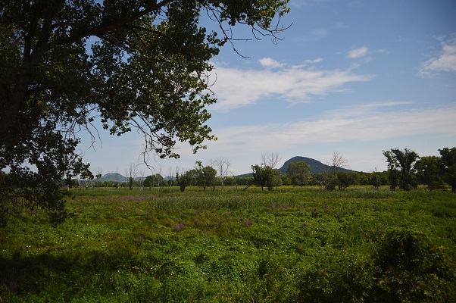

Nyugodj meg lelkem

Lelkem nyugodj meg újra
Mert az Úr jót tett veled
Kezét nyújtotta feléd
És irgalommal közeledett

Ő alkotott, és Ő teremtett
Hajolj meg színe előtt
Mert látni akart és szeretni
Mielőtt ismerted volna Őt

/ Zsoltár 116, 1-9 (114)

Örök szerelem

Mindig új pillanat
Mindig más
Megszokni nem lehet
Örökös változás

Hiába új
Hiába más
Szerelmünk hiába régi
Új találkozás

Mindig szebb
Mindig különös
Mindig ismeretlen
Mégis ismerős

Ismerős hang
És ismerős mosoly
Ismerős tekintet
Nem kell, hogy válaszolj

Mintha nem lenne
Kezdete, s vége
Öröktől fogva
Te hoztad létre



Szerelem hangjai

Mikor nem mondasz semmit
Mindent megértek
Mert szeretni, érteni akarlak
Miattad és érted

Imádságról

Kevés van közöttük olyan, ami az Emberek számára azonnal elérhető kulcs lenne, saját szívük megnyitásához mindenféle szomorúság, félelem, borzalom kulcsai nélkül, vagy akár a hangos örömök nélkül, melyek közül nehezen illik bele bármelyik is abba a zárba, ahol „bejelentkezés nélkül” rányithatnánk az Istenre, és négyszemközt lehetnénk Vele azonnal a Csendben.

Siettél utánam

Végtelen hálám
Végtelen örömöm
Végtelen Istenem
Vég nélkül köszönöm

Végtelen mélységbe
Hajoltál utánam
Ilyen magasságot
Még sohasem láttam

Ilyen közelségben
Elrejted Arcodat
Ilyen mélységben
Hallom a hangodat

Ilyen mélységből
Meghallottad vágyam
Kerested hangomat
Siettél utánam

Mihez kezdenék nélküled

A legnagyobb csendben se
Hagyj engem magamra
Szükségem van jelenlétedre
Minden gondolatodra

A legnagyobb csendben
Hol a Szeretet szívtől szívig feszül
És ez a húr szólal meg csendesen
Egészen mélyről, legbelül

Ezt a csendet Te érinted
Ezt a csendet Te hozod magaddal
Ebben a csendben dalol szerelmed
Ebben a szerelemben marasztal

Mihez kezdenék Nélküled
Ha örömöm kikiáltanám
És amit mondanál még csendesebben
Meg sem hallanám

Mihez kezdenék Nélküled
Ha örömeimben magam maradok
És a zajban hiába keresnélek
Csak egyedül vagyok

Mihez kezdenék Nélküled
Keresném újra a csendet
Azt a magányt
Hol jelenléted szerelmet teremtett

Szerelmem el ne fojtsd

Közeledbe érve
Nevedet sem merem kimondani
Suttogó hangomon
Alig merlek megszólítani

Ki vagyok én
Kinek lélegzete is Lelkedből fakad
És önállóságát keresve
Tőled elszakad

Az vagyok
Akit régóta kerestél
S mert hiányoltál
Máris szerettél

Mindent megtettél értem
Hogy halljam hangodat
S hogy viselni tudjam közelséged
Takartad Arcodat

Ki vagyok én
Hogy Belőled többet lássak
Óvd meg lelkem a tükrétől
Nehogy semmivé váljak

Óvj meg engem
És tartsd közeledben lelkem
S ha szólítani sem mernélek
Ne fojtsd el szerelmem

Hallod-e suttogásom

Fölemeled magadhoz lelkem
De elsuhannék melletted, mint egy árnyék
Ha nem lenne nagyobb a szerelmem
Előtted meg sem állnék

Fölemeled lelkem magadhoz
Találsz-e vajon még kincset benne
Látod-e rajta Irgalmad nyomait
Amiért Tiéd lehetne

Látod-e benne
Látod-e arcán a mosolyod
Látod-e rajta a gyógyult sebeket
Amiért visszamosolyog

Fölemeled a lelkem
Hogy átkutasd benne a végtelent
S ha nyitva találod ajtaját
Szerelmed nyomát látod idebent

Fölemeled lelkem egy pillanatra
Látod-e még benne örömöm
Látod-e rajta a Megváltás sebeit
S hallod-e suttogásom: Köszönöm



Érintésed

Tudod, mennyire hiányzol
De közelségedet mégsem érdemlem
S ha eltűnnél az ismeretlenben távol
Kiszáradna minden bennem

De hiányzik ez a szárazság is
Hogy szomjamat szerelmed oltsa
Mikor nem számít távolság vagy a közelség
Mert lelkem, szerelmed foglya

Tudod, mennyire hiányzol
Szerelmedre lelkem mégis érdemtelen
De ha túl közel lennél, vagy nagyon távol
Alig viselhetem

Nem tudom megmondani
Hol lehet határa az érintésnek
Amikor nem sok, és nem kevés válaszod
Lelkem szerelmének

A csend

A csend ott van, ahova belépsz
És ott maradsz szüntelen
És jelenlétedben
Már beszélgetésünk okát sem keresem

Nem is találnám többé
És eltűnne, mint a pára
Szavaim elnyelnék hírtelen
Mintha sűrű ködbe szállna

Ahol a csend mozdulatlan
És újra rám nehezedik
De lelkem ismét könnyűvé válik
Amint elcsendesedik

Te és én



Szerelmed illata

Szívem mélyén csend van és béke
Ahová letekintesz
És szerelem nyílik feléd
Amint megérintesz

Nem ismerném ezt a szerelmet
És nem tudnám azt sem, hogy ki vagy
Ha nem ismerhetnélek téged
Nem tudnám, hogyan szólítsalak

Megszólítanom így is milyen nehéz
Nincsenek szavak
Kimondhatatlan szerelemed illata
Ismeretlen mélységből fakad

Érintéseimben

Érteni akarlak
És megértelek
Minden megértésben
Érintelek

Érintéseimben
Te nyílsz meg bennem
Érintéseimmel
Megérintesz engem

Szívedre hajoltam

Mikor fölcsendül szívemből
A hálaadó dallam
A csend szakad föl mélyről
Egészen halkan

Hangosabban
Már nem is hallanád
Velem suttogod
Lelkem dallamát

Ez a csend
Nem belőlem fakad
Csak szívedre hajoltam
És hallom hangodat

Mikor fölcsendül szívemből
A hálaadó dallam
A lelkem csak válaszol
Egészen halkan

Szereteted mélységei

Ereszd mélyre lámpásodat Istenem
Mert szereteted mélységeit
Sokszor alig látom
Alig ismerem

Lehet szereteted mélyen ott is
Ahol a lélek fény nélkül marad
De ereszd lejjebb olykor
Egy pillanatra lámpásodat

Kell, hogy lásd
Aki Téged mélyebbről is szeret
Csak egy kicsit kell olykor
Lámpásodat lejjebb eresztened

Megértettem szerelmed

Mintha repültünk volna együtt
Ki tudja hova és merre
Pedig csak egyhelyben álltunk
És néztünk a csillagos égre

Nem jutottam messzibb
Onnét, ahol álltam
Szédültem karjaidban
És Teremtésedet csodáltam

Mindent, ami körülvesz
Ámulattal néztem
S amire rámutattál
Apránként megértem

Követtem
Kezed mozdulatait
Látni akartam
Szerelmed nyomait

Azután rám mutattál
És tenyered fejemre helyezted
Mintha én lennék egyedül
Akiért mindezt teremtetted

Láthattam közelről
Amire annyira vágytam
Érintésedben
Kezedet csodáltam

Megértettem örömöd
És szereteted
Láthattam szerelmed nyomait
A Megváltó Sebeket

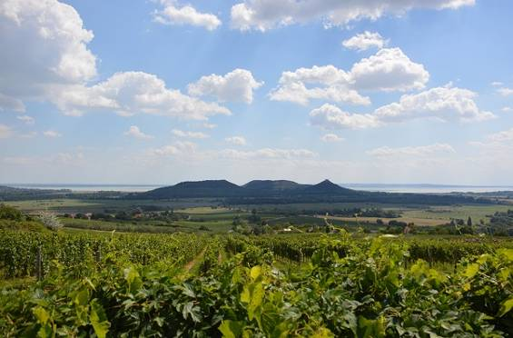

Látod-e bennem

Vannak pillanatok, percek
Amikor nem tudom kimondani Neved
Hiába mondanék bármit is
Nem tudom elmondani Neked

Csak vagyok a mozdulatlan
Lüktető csendben
És semmit sem értek abból
Ami történik bennem

Csak hagyom
Hogy kezedbe vedd a lelkem
Hagyom, hogy átnézd
Milyenné lettem

Látod-e bennem
Rejtett mosolyod
Amikor hozzám hajolsz
És a lelkem ragyog

Amikor nem szólsz
És nem érintesz
Csak felém fordulsz
És szótlan rám tekintesz

Mi ez a mélység

Óvj meg engem
Hogy hallhasd hangomat
Amint a csönd szólal bennem
Hogy hallhasd titkomat

Mi ez a csönd
Melyet megérintesz
Mi ez a mélység
Ahová letekintesz

Ahol sokszor kerestél
Hangtalan jöttél
S ha nem vártalak
Észrevétlenül mentél

Mi ez a mélység
Aminél feljebb nem talállak
Hiába repülnék magasabbra
Átölelni sem tudnálak

Mi ez az ismeretlen pont
És pillanat
Ahol Rád találok
És szerelmed elragad

Ahol csend van
És csak ketten vagyunk
S ha nem hagylak magadra
Ketten maradunk

Pihenj kedvesem

Pihenj kedvesem
Pihenj csendesen
Pihenj karjaimban
Pihenj szerelmesen

Gyönyörű vagy
Hallgatlak és nézlek
Csodállak szótlanul
Mintha észrevétlen érintenélek

Gyönyörű vagy
De elmondani nem tudom
Hagyom, hogy eltöltsön szépséged
S hogy szerelmed rabul ejtsen, hagyom

Miért szeretsz ennyire

Mikor közel hajolsz
Már nem értem
Minden gondomat
Miért is felejtem

Mikor átölelsz
Már csak azt nem értem
Miért adsz meg mindent
Miattam és értem

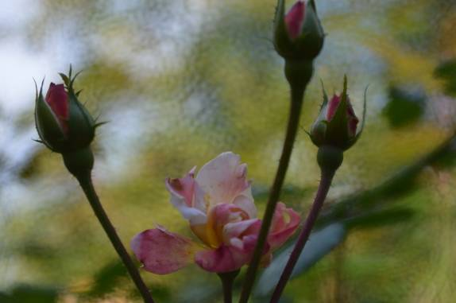

Ölelj magadhoz

Vidd a lelkem mikor könnyű
Szárnyak nélkül is szállnék Veled
Ölelj magadhoz nagyon szorosan
Nem tudnék szállni nélküled

Ölelj magadhoz
Mikor szárnyaim sincsenek
S magamra maradnék
Mert nem tudnék szállni nélküled

Dióbél királyfi

Istenem
Ez a Világ túl nagy nekem
Nem lehetne kisebb
Ahol én vagyok és csak Te vagy velem

Istenem
Nagyságodat nem lehet felülmúlni
Áldozatodban látom
Tekintélyem mennyire parányi

Előtte semmi és senki sem vagyok
Már tudom Istenem
Számodra hogyan lesznek az egészen kicsikből
Egészen nagyok

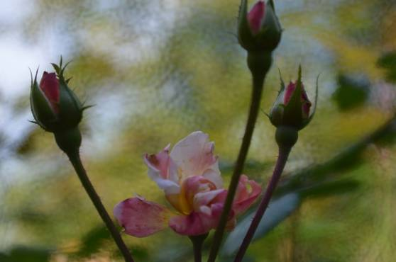

Ha szeretnélek

Kérhetnék bármit
Hogy jobban szeresselek
Mégse mozdíts miattam
Fákat és hegyeket

Kérhetnék bármit
S ha jobban szeretnélek
A legnagyobb csoda Te lennél
És szívemben elérnélek

Hagyom, hogy átölelj

Tudod milyen is az a szédítő csönd
Melyben csak hallgatunk
Hallgatjuk egymás szavát
A kimondhatatlant, hogy vagyunk

Csak a lelkem suttog
Valami fénylik pislákol idebent
Rád hajol, rád bízza magát
És minden mást felejt

Milyen csodálatos a szerelmed
Mely kimondhatatlan
Amikor nem keresem a szavakat
És az öledbe hajoltam

Milyen csodálatos
Amikor szavak sem kellenek
Csak lelkem dúdol valamit halkan
Valami szerelmeset

Valamit arról
Hogy minden gyönyörű és minden rendben
Hogy minden csillog
És ragyog a Végtelen, Megváltó Sebekben

Tudod, milyen is az a szédítő dallam
Mely szerelemtől csendes
Amikor rád bízom lelkemet
És hagyom, hogy végre átölelhess

Ó, ha tudnád

Mielőtt megismerlek
Nagyobb rejtély, hogy vagyok
S hogy mit jelent nekem szerelmed
Most még nem tudhatod

Mielőtt találkoznánk
És láthatnám egyszer arcodat
Már hallottam dalolni
Szívemben hangodat

Mielőtt futnék feléd
Csak hogy átöleljelek
Ó, ha tudnád
Istenem, hányszor érintettelek

Benső utak

Puszta mélysége /01

Isten hívásában, a vele való kapcsolatban folyamatosan a megtapasztalásokra törekszünk. Nem tudunk mit kezdeni azzal a csönddel, mely számunkra tartalom- és kapcsolatnélkülinek tűnik. Mozgásba akarjuk hozni azt, amit pedig a csönd, a béke, a nyugalom éltet. Lendületbe akarjuk hozni, amikor elég abból a csöndből, mely már idővel sok is. Mely többnyire már csak a tétlenségről szól, értelmetlen időpocsékolásról.

Puszta mélysége /02

Ki akarjuk fejezni örömünket az Istenre találásban.
Amint a puszta csendbe lépünk, máris Isten jelenlétéről akarunk tudni, sőt annál is többet az egymásra találásban. Aki nem fordul vissza saját kerékvágásaiba, az elé táruló pusztaságban, máris Isten megmutatkozásait igyekszik fölfedezni.
A pusztaság, amely kihívást, meghívást jelent az Ember számára, az mélyebb annál, minthogy azt gondoljuk, elég csak a küszöbig eljutva megállni, és betekinteni oda, ahová jobban, vagy beljebb már nem tennénk egy lépést sem.

Puszta mélysége /03

A puszta határában megállva, többnyire csak betekintünk oda, és várakozunk. Mintha az lenne találkozásunk helye az Istennel, mely szerintünk elég is lehetne.
Érdekes közeledés ez, melyben kicsalogatnánk az Istent abból a „csendből”, a csend mélységéből, melyben ott van. Azonnal párbeszédre hívjuk, azt akarjuk, hogy jöjjön ki elénk, álljon elénk, közölje magát, személyünket érintő vágyait ismertetve. Ha nem is történik ilyesmi, magunk is képesek vagyunk rá, hogy várakozásunk ideje alatt, összerakjunk ehhez hasonlót magunkban. Mintha valóban a Szeretet mélységéig mentünk volna.
Pedig talán csak érintettük, amikor nem akarunk annál többet. Mert már itt, a határban történő közeledésünkben is sejtjük, hogy ennél többről volna szó.
Áldozatokról, lemondásokról, fölajánlásokról.

Puszta mélysége /04

Hangos, csendet űző örömeink elárulhatják, hogy járhattunk talán a csend közelében, de hogy mélyebben behatoltunk volna és ott tartózkodnánk, az nem biztos.
A pillanatnyi elcsendesedéseink hogyan vezethetnének mélyebbre, beljebb, közelebb a találkozáshoz, ha mindig csak egy újrakezdés idejét jelentik? A zajból, a lármából a csendbe. Sokszor nem is jutunk tovább ennél a pontnál, mely a kettő között húzódik.
Ez az állapot elégségesnek is tűnhet, de ebben sokkal több az általunk generált öröm és csönd annál a találkozásnál, melyben minden hangoskodásunkat elnyeli a bennünk megnyíló szomjúság a csöndre.

Puszta mélysége /05

Készletünkben vannak kellékek, melyeket alkalmanként előszedünk az imádság idején, melyektől azonban idővel egyszer megválunk.
A pusztába ugyanis nem kell azokból semmi. Semmi olyasmi, ami csak hangulatfokozó, vagy biztosítana egyfajta ráhangolódást az imádságra. Sokáig bízunk ezekben, és észrevétlenül „hozzánk nőnek”. Kapaszkodunk beléjük, keresve újabb és újabb megoldásokat, de a pusztába hívásunk, minden megoldásaink lehetőségét is törli, sokszor váratlanul és hirtelen.
Talán ez az a pillanat, amikor magunk maradunk. Minden külsőség és belső feldíszítések nélkül.
Amikor a puszta határából betekintettünk annak mélységébe, erről már lehetett sejtésünk, amiért inkább vissza is fordultunk.

Puszta mélysége /06

A puszta határában már többet is megsejthettünk abból, amit szívesebben kerülnénk. Ki tudja, hogy mit rejthet az a belső magány, melyben találkozás lehetősége nyílik az Istennel a pusztában? Azt gondoljuk, hogy ezt a magányt Isten jelenléte megszünteti.
Beljebb hatolva a pusztaságban, egy csodálatos és benső kapcsolat kezd virágba borulni. Egy szerelem, mely nem hasonlítható érzéki, testi kapcsolathoz. Szerelem, melyben a magány nem fog megszűnni a lélek számára, mivel fölváltja egy szomjúság, melyben a szomjúsága jelzi, hogy odaadásból, fölajánlásaiból, áldozataiból nem elég.

Puszta mélysége /07

Szomjúság, magány, a pusztában töltött élet jellemzői. A Szerelemben töltött Élet jellemzői. Legbensőbb vágyainkban olthatatlan tapasztalások. Ég, amikor pedig úgy látszik, alig parázslik. Ég akkor is, amikor ennek a szerelemnek Oka és Alapja, távolodni látszik.
Nincsen mélyebb pontja ennek a Szerelemnek, mely előtt ismét döntés előtt állunk.
A megpróbáltatások nagyobb odaadást és több áldozatot jelentenek a lélek számára, melyek fontosságát már jobban megérti. Ez a megértés nem tudást jelent. Ha bele is láthat az isteni titkokba, az előtte kitárulkozó Szeretet lüktető jelenlétébe, az olyan kapcsolatot jelent, mely nem szavakba fojtható, hanem együtt kell élni Vele.

Puszta mélysége /08

Mi is lehet az a pusztaság, melybe az Isten meghívja, kihívja az Embert?
Az imádság ideje már kezdetben, gyermekkorban sem szól másról. Akkor is, ha rövid idejű odafordulások az Isten felé.
Felnőve azonban ez már többet jelent a lélek számára. Nagyobb és odaadóbb szándékkal, egyre tudatosabb küzdelmekkel az előtt a Szeretet előtt, Akit a nagyobb felajánlásainkban és lemondásainkban tudunk jobban megközelíteni.
Ekkor már nem mi csalogatnánk magunkhoz az Istent, nem a mi vágyainkhoz és azok teljesítéséhez. Nem a mi időszakos pusztaságunkba és megoldhatatlan helyzeteinkbe.
Ezek mind, egytől egyig eltűnnek, és semmi sem marad ezekből egy tőlünk odaadóbb kapcsolatban.

Puszta mélysége /09

A puszta, a tartós kapcsolatban is az Isten és az Ember között, puszta marad. Ahová nem viszünk magunkon kívül semmit.
Mely leginkább Arról szól, Aki miatt és Akiért történik.
A Megváltó Szeretetsebek gyógyulásainkra válaszok, és olyan üzenetek, melyek nem jutnának ki a pusztából másképpen, ha nem mennék beljebb, minden elcsábító és onnét kicsábító kísértések ellenére.

Puszta mélysége /10

Minden odaadás, minden fölajánlás és áldozat az Isten felé, az Áldozatáért szól. Ezek kijutnak a puszta mélységeiből. A bennünk húzódó mélységből. Ahol csönd van, az Isten csöndje. Mélysége és magassága, az Istenből fakad. Ahol már régen nem az a fontos lélek számára, hogy ezek határtalanságát megismerje, hanem elég számára csak annyi, hogy Benne marad és hogy Benne van.
Minden különösebb tapasztalások vágya nélkül.
Szerelem ez, és méghozzá olyan, amit a Szentek ismernek, bár ebben a szerelemben szerelmük Oka is eltűnhet előlük. Az ilyen szerelemben látszik meg mégis a nagyobb bizalom.

Puszta mélysége /11

Akik ebben a pusztában „szólalnak meg”, az imádságaikra nem várnak mindenáron visszajelzést. Különösen a megpróbáltatások ideje alatt nem is számíthatnának rá, mivel leszűkülne ez a kapcsolat egy adok–kapok szintre. Kerülik is ezt a zsákutcát, vagy a csapdába esés rejtett lehetőségeit.
Ők másmilyen küzdelmekkel harcolnak, és általában már önmagukkal szemben.
Küzdelmeik miatt sem tudnak arról, hogy imádságaik meghallgatásra talált volna. Mint amennyire mi sem tudjuk sokszor, hogy kitartó könyörgéseink az Ő felajánlásuk, és odaadásuk miatt jutott az Isten színe elé, Jézusért és Jézus miatt.

Puszta mélysége /12

A puszta páratlan értékét, a lélekben mélyen húzódó szerelem adja. Körülötte lehet minden színtelen, sőt, maga a lélek, jelentéktelenné, szürkévé válhat a külvilág számára, melyben él. Az Ő színei a hiányával tűnnek föl jobban előttünk, mint az áldást követő, áldó esőt követő szivárvány színei. Ettől azonban Ő maga, folyamatosan virágzásban él, melynek szépségéről semmit nem tud, és nem is tudhat. Ezért nincsen, ami félrevezesse és elvakítsa. Jelenléte fontosságáról viszont tud. Tudja, hogy amit Ő nem tenne meg Teremtője és Megváltója felé, azt még pótolni sem fogja más helyette. Bár ez sem fogja meggyőzni őt valamiféle tökéletességről, mivel feladata van, és amely sosem befejezett. Feladata pedig minimum kettős: megfelelni, válaszolni az isteni hívásra, és küzdeni kísértéseivel szemben.

Puszta mélysége /13

Érdekes az is, hogy a lélek tudhat arról is, hogy amit tesz, alkot, az maga csodálatot is kiválthat a környezetében, de ezek elhangzása nélkül is tisztában van azzal, hogy különleges ajándékokat kap. Mégsem teszi őt egyik sem különlegessé, különbbé a másik embernél. Nem azért, mert ő maga így gondolja, hanem mert semmi értékesebbet nem talál magában, és ha találna is, az köti le, azt csodálja, ami a másik ember lemondásaiban, fölajánlásaiban ott van. Ez az a láncolat, melyben közösséget alkotnak ugyan egymással, de forrásuk egy és ugyanaz: Jézus áldozata, Akiben vagy Aki miatt a hasonlóság is megdöbbentő közöttük.

Puszta mélysége /14

Mi maradhat vajon a pusztában eltöltött kapcsolatból a lélek után?
Esetleg hírnév, amelyért nem küzdött sosem. Nem küzdött emléket állítani önmagának, önmagáról. Jézus Nevére hivatkozva sem. Minden gyanússá válna amiért a „munkásságát” tolta volna előtérbe.
Ami utána marad az, amit igyekezett följegyezni, alkotni, és ami küzdelmeinek – akár sikertelenségeinek, – eredménye, kísértéseivel szemben. Mindaz, amiért megtört vagy időszakosan elhervadt abban a távolságban, mely mégis a legközvetlenebb kapcsolat lehetett a Teremtő és Teremtménye között.
Minden gondolata, minden személyes imája számít, mellyel akárcsak egyetlen Lelket is meg tudott menteni az Örökéletre. Amit más is elmondhat. Mert senkinek a magánélete nem olyan az Istennel való kapcsolatban, melynek cseppjeire ne lenne más is szomjas.

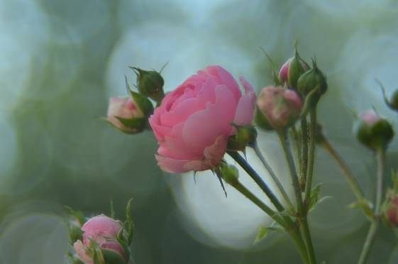

Hajolj a szívemhez

Áldott a végtelen puszta
Melyben Terád várok
Áldott a csöndje
Ahol mégis Rád találok

Áldott a szomjúság
Mely Hozzád elvezet
A hűsítő árnyék
Amint kinyújtod fölém a kezedet

Áldott az eső
A Kegyelem áldó cseppjei
A mélybe hullnak
És a mélység szomjasan elnyeli

Áldott ez a mélység
Ahonnét virágzás fakad
Kitárja szirmait
Keresve gyönyörű arcodat

Kitárja kelyhét
És illata Téged átölel
Csak hajolj a szívemhez
Hajolj egészen közel

Emlékszel?

Emlékszel
Mikor a világba kiáltottam, szeretlek
S mióta elcsendesült minden
Kereslek

Emlékszel
Mikor szerelmesen szólítottalak
Talán a szerelmem lett nagyobb
Hogy közelebb hajoltál, mégsem láttalak

Kettesben

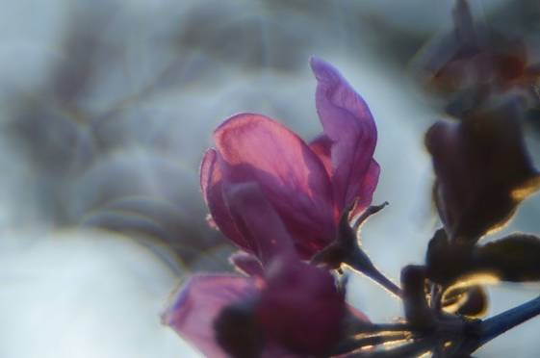

Lehunyt szemekkel

Milyen szép vagy
Szépséged átitatja lelkem
Milyen szép vagy
Szépséged elrejtetted bennem

Milyen szép vagy
Kimondhatatlan
Lehunyt szemekkel látom
Ami láthatatlan

Lehunyt szemekkel
Úgy tűnik, szépséged csak álom
Álomszép Valóság
Szerelmed ámulva csodálom

Csöndes szerelemmel

Csöndes szerelem
Ringatja lelkem
Csöndes szerelemmel
Ölelsz magadhoz engem

Csöndes szerelemmel
Elnémulok
És elnémul minden
Amit suttogok

Csöndes szerelemmel
A lelkem dalol
Te hallod egyedül
Amint a szíved, szívemre hajol

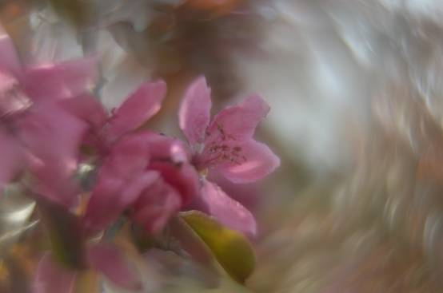

Isten virágai

Ha tudsz imádkozni
Tudsz szeretni is

Ha tudsz szeretni
Tudsz lemondani is

Ha tudsz lemondani
Tudsz felajánlani

Amikor felajánlasz
Tudsz elfogadni is

Minden elfogadásban
Többet befogadsz

Többet és többször
S egyszer örökre nyitott maradsz

Csendszimfónia

Csendszimfónia
Amit együtt hallgatunk
Együtt énekelünk
És együtt dalolunk

Ismerjük dallamát
Ahogyan a lélek dalol
Miközben csendesül
Visszhangzik valahol

Mintha hallanám
Újra meg újra
Mintha újra zendülne
Szívemnek húrja

Hiába halkul
Hiába csendesebb
Talán már alig hallható
Mégis kedvesebb

Lelkedtől lelkemig

Hogy lelkem énekeljen
És ne hallgasson
Add, hogy szerelmed
A szívemig hasson

Szívedtől
Lelkemig
Lelkemtől
Szívedig

A mélységet
Szólítsd meg bennem
Add, hogy szerelmed
Megismerjem

Lelkedtől
Lelkemig
Szívemtől
Szívedig

Hogy a lelkem válaszoljon
Érintsd meg a mélységet bennem
Hogy a lelkem Rád találjon
Lépj a magányomba bennem

/30 (29) Zsoltárhoz

Szerelmed virága

Ismered a mélypont rejtekét
Mely fölött hullámok tornyosulnak
Melynek mélysége mindenestől tiéd
S ahol szeretetvágyaim húzódnak

Nem tudnék róla semmit
És nem ismerném találkozásaink helyét
Ha nem keresnél, nem szólítanál csendesen
És nem fordulnék feléd

Hatalmas mélység
Ahol csend van és béke
Ahol a szerelem virága nyílik
És lehajolsz érte

Nem nyílna meg
Ha nem érintenéd
Kiszáradna
Ha nem féltenéd

Szárazságban is virágzik
A szél és a vihar elvonul fölötte
De vágyaim lehetnek erősebb hullámok
Mikor szerelmed virága sodródik közötte

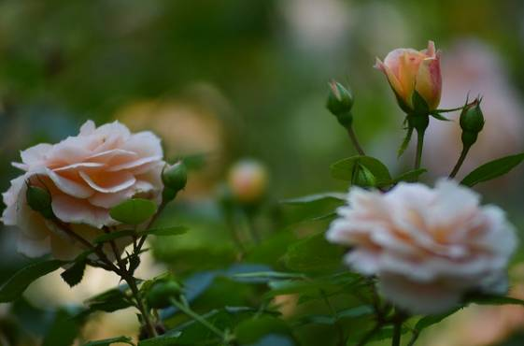

Jobban szerettél

Életet adtál
És lelket
Esélyt, hogy megtalállak
És szerelmet

Messzire hívsz
Miközben elrejted arcodat
Közelebb magadhoz
Hogy közelről halljam hangodat

Talán jobban kerestél
Vagy én mentem Hozzád közelebb
Mindvégig jobban szerettél
Mielőtt megismertelek

Szerelmem csendesítsd

A reményt
Ki ne oltsd bennem
Engedd
Hogy szerelmed örökre higgyem

Engedd megértenem
Ha sebeket ejtenél
Megértenem
Hogy jobban féltenél

Hogy megértsem
Hajolj közelebb
Távolról
Szavam sem értheted

Hajolj vállamra
Mintha én lennék egyedül
Akiért megadtál mindent
És örömöd teljesül

Hajolj közelebb
Titokban, csendben
S ha szívemre hajolnál
Szerelmünk csendesül bennem

Végtelen szerelem

Mindig ismeretlen dallamot
Daloltam
Szerelemről
Amilyet sohasem hallottam

Melyről nem hallottam
Amilyet sohasem ismertem
S nem tudtam
Hogy vágyadat hordom a szívemben

Mélyen
Honnét csak suttogásodat hallhatom
S a mélyből száll Hozzád
Leghalkabb sóhajom

Ebben a mélységben
Szerelmed szívemig hatol
S ha magadhoz emelsz
Lelkem lelkedre hajol

Végtelen Boldogság
Végtelen Öröm és Béke
Szerelmünk Forrása köszönöm
Hogy soha sincsen vége



Ringass el

Szerelmeddel
Takarj be engem
Csendesítsd vágyaim
Szívemben

Hajolj fölém
És kívánj szép álmokat
Az éjszaka ölén
Mesélni halljam hangodat

Dalolj nekem
És ringasd el szerelmem
Istenem, Istenem
Ezt a csendet őrizd meg bennem

Hangod dallamára
Lelkem elszenderül
Takarj be engem szerelmeddel
S lelkem a csendben válaszol legbelül

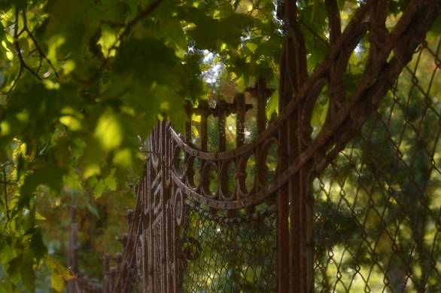

Titkos ölelés

Meg ne vond érintésed
Ha olykor jobban is fájna
S ha más lenne ölelésed
Miért is történne hiába

Miért is szerethetsz másképp
Mint ahogy szeretném
S ha nem keresnénk egymást
Neved is feledném

Sokszor vagy sokáig
Szótlan és hallgatag
Legbensőbb titkaidról
Hiába faggattalak

Ebben a csendben
Meg kell, hogy értsem
Ebben a csendben titkom
Titkos ölelésem

Előtted

Ragyog a lelkem

Ragyog a lelkem
És énekel
Szerelmes szívem
Irgalommal töltöd el

Repül a lelkem
És előtted megpihen
Elcsendesedik
S csak érted dobog a szívem

Mikor csend van köröttem
És bennem
A pillanatok sodrában
Tiéd lehettem

Egy pillanatra
Illanó időre
S ez az idő megállt előtted
Mindörökre

Nyitott ablak

Most nem kereslek és nem kutatlak
Csak Vagy, és én Vagyok
Gondolataink egymás felé szállnak
És csendesek a sóhajok

Vágyaidba rejtett újabb szeretetvonások
Arcomon és a lelkemen
És tekintetemben meghúzódó ráncok
Hogy szerelmed régről ismerem

Ismerem
Irgalmad jegyeit
És lelkemen hordom
Szeretetsebeit

Mert szeretlek
És lelkem örömödtől ragyog
Irgalmadban megnyugszik szerelmem
Mikor újra Előtted vagyok

Akkor minden
Elcsendesül
És csend húzódik mélyen
Legbelül

Ahol nem kereslek
És már nem kutatlak
Szívem kitárva Előtted
Mint egy nyitott ablak

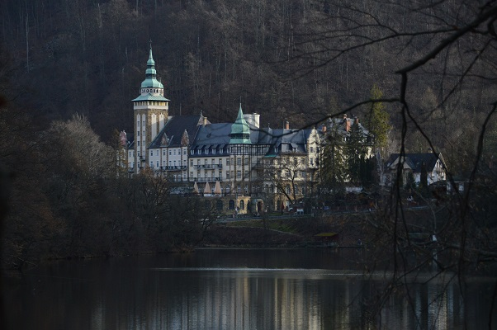

Amikor szívem hallgatag

Amikor az egek suttognak
Minden terólad beszél
Amikor az egek zengenek
Minden terólad zenél

Amikor szívem hallgatag
Csendben dalol a lelkem
Rólad énekel, tehozzád beszél
Hogy szerelmed el ne felejtsem

Minden pillanatban

Megdöbbent irgalmad
Mikor a lelkem, öledbe hajol
Isteni béke tölt el engem
És megbocsájtásod mélyre hatol

Megdöbbent irgalmad
És nem értem, miért teszed
Minden érdemelt ítéletem
Magadra veszed

Megdöbbent irgalmad
Virágot hintenék lábad nyomába
De illatuk szívemből fakadnak
Minden pillanatban Tőled van a hála

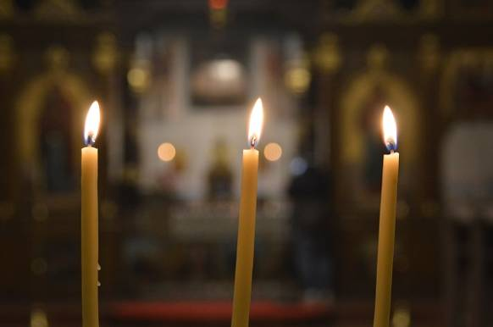

Lelkem színezheted

Mint egy tollat
A lelkem kezedbe veheted
Átrajzolhatod
Vagy újra színezheted

Újra írhatod benne
Üzeneted
És minden gondolatod
Rávésheted

Rajta marad minden
Amit csak szeretnél
S megtalálod benne
Amit annyira kerestél

El ne áruld

Szerelmedben meg ne mutasd
Hogy milyen is vagyok
El ne áruld
Hogy hiányosságaim nagyok

Így is nehezen viselem
Észrevétlen érintésed
S ha jobban ölelnél
Szívemben dobogna szívverésed

Oly erősen
Amire szerelmem képtelen
S hogy szeretsz, amilyen vagyok
Így is nehezen viselem

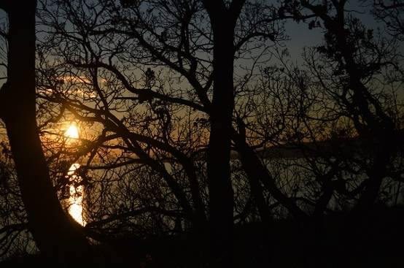

Túl a végtelenen

Minden imádságban
Közeledek Feléd
Minden imádságban
Letérdelek Eléd

Minden imádságban
Meghajlok Előtted
És egyre csendesebb
Érintésed

Minden közeledésben
A távolság nagyobb
De lelkemen
Kezed érintését hagyod

Mintha nem is lennék több
Csak lélek
És túl a végtelenen
Szívemben érintenélek

Ha keresnél

Tudod, mennyire hiányzol
Mégse jöjj hozzám közelebb
Hadd maradjak távol
Nem tudnám viselni érintésedet

Tudod, mennyire vágyom
Elmerülni Benned
De elég Irgalmad csodálni
S közeledbe enged

Léptek nélkül
Vezeti lelkem Feléd
S minden hódolatom
Leteszem Eléd

Itt vagyok a Teremtés mélyén
Ha keresnél engem
Hol átvonulsz vagy megpihensz
És megszületsz a csendben

Szerelmünk virága

Elnémul hangom
Miközben nézlek
Benső csodálatban
Téged kísérlek

Csodálom
Tekinteted
Miközben lelkem
Érintheted

Mert kell, hogy megérints
Érintésed nyomait lássam
A gyógyult sebeket
És szerelmed csodáljam

Kell, hogy érints
Akár szótlan, észrevétlen
Rejtett találkozásban
Érintésed nyomait kísérem

Kell, hogy érints
Hogy megnyíljon lelkem
Szakítsd le szerelmünk virágát
Találd meg bennem

Végtelen szerelem

Közeledben elcsendesül minden
Lelkem csodál hangtalan
Szívem legbensőbb zugában
Szerelemünk zavartalan

Mintha élettel csókolnál
Forrón–szüntelen
De ebben a mélységben szerelmed
Előttem rejtelem

Nem tudom mikor érintesz
Mikor ölelsz magadhoz nagyon
Mikor vágyaim szerte foszlanak
S lelkem tehetetlen, ölelni hagyom

Hagyom, hogy átjárja
Szerelmed fénye – Irgalom
S hogy mindenestől Tiéd legyen
Hagyom

Hagyom
Hogy mélyebben rejtsd el szerelmed
Hol határok nélkül ketten vagyunk
Végtelen Szerelem, Benned

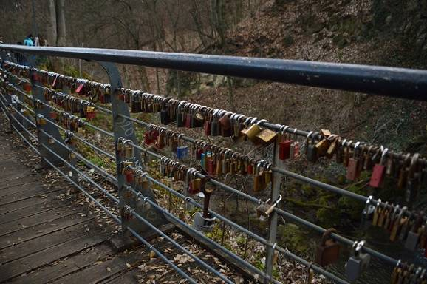

Ölelésre hívtál

Megérintettél
Mert látni akartál
S a végtelen csendből
Szólítottál

Szólítottad nevem
És hívtad lelkemet
Hogy Szent színed elé
Menjek közelebb

Ismeretlen mélységből
Virágzó Szeretetbe
Irgalmad illatában
Legszebb szerelembe

Hallom szavadat
Visszacsengeni
S angyalaid között
Örömöd zengeni

És hallom szavadat
Rejtett mélységből csendben
Ölelésre hívsz szüntelen
Szívemben mély szerelemben

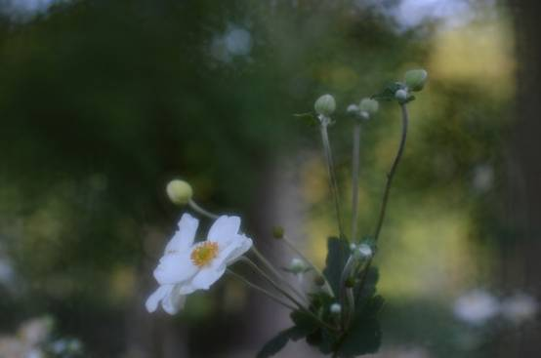

Visszatérsz csendben

Mi ez a csend
Melyben zaj születik, majd elcsendesedés
Majd ismét zaj
És az együtt maradáshoz ez mégis kevés

Mi ez a zaj
Hová beszűrődik a csend
És magam vagyok egyedül
Szívemben bent

Mi ez a magány
Hová szerelmed hatol
Titkos találkozásban
Magával sodor

Mi ez a magány
Hol a kísértő is zörget
S minden szerelmet
Összetörhet

Hová mégis
Visszatérsz a csendben
Csak hogy megérintsd
S átöleld a lelkem

Ölelj csendesen

Ha szerelmed érint
Szívem nagyot dobban
Lelkem szárnyal feléd
Hogy átölelhesd jobban

Ölelj úgy
Ahogyan idáig szerettél
S végtelen nagyságodban
Szívemben lehettél

Ölelj úgy
Hogy sokszor észre sem vettem
Hogy egy pillanatra
Tiéd lehettem

Ölelj szavak nélkül
Némán csendesen
Mintha csak érintenél
Végtelen Isten, végtelen Szerelem

Veled

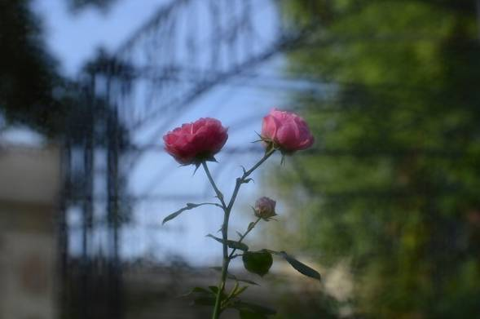

Neved dallama

Istenem
Nevednek dallama ringat
Elcsendesül lelkem
És megbékél miattad

Szívemen
Gyönyörű szerelmed sebei
Akihez közelebb hajolsz
Közelről ismeri

Milyen csodálatos
A Te érintésed
Mintha nem is érintenél
Csak lelkemet nézed

Közelebb hajolsz
De észre sem veszem
Nevednek dallama ringat
Istenem, Istenem, Istenem

Észrevétlen találkozás

Meghajoltam előtted
És a lelkem szállt a magasba
Szemed a szívemre vetetted
Mélységeit csendben kutatva

Halkan jöttél
Nem tudtam, hogy itt vagy
Nem tudtam, hogy távozásod
Szívemen nyomot hagy

Mintha a mélyben
Földre írtad volna Neved
A szívemre karcoltad
Hogy el ne felejtselek

Halkan, észrevétlen
A szívedre hajoltam
Suttogtam szerelmem
Egy pillanatra én is veled voltam

Ringass el

Ringass el
Engem
Ringass el
Csendben

Ringasd el
Lelkem
Boldog
Szerelemben

Hajolj fölém
És tölts be engem
Legyen szerelmed végtelen
Bennem

Vágyaimban

Hozzám hajolva
Szívembe lelket leheltél
S amint sóhajom hallottad
Magadhoz emeltél

Mióta szólítottál
Keresem azóta hangodat
A Semmiből alkottál
S kutatom azóta Arcodat

Milyen gyönyörű titok
Melynek vonzása hatalmas
Milyen végtelen magasság
Mely a mélységig irgalmas

Tudni akarom
Mitől ragyog
Mit jelent számodra
Hogy vagyok

Közeledben
Titkaid megmutatod
S vágyaimban
Már vágyadat hallhatod

Tudod, hogy közeledben lennem
Mennyire nem elég
Hogy a mélységet megérintsd bennem
Nyíljon meg felettem az ég

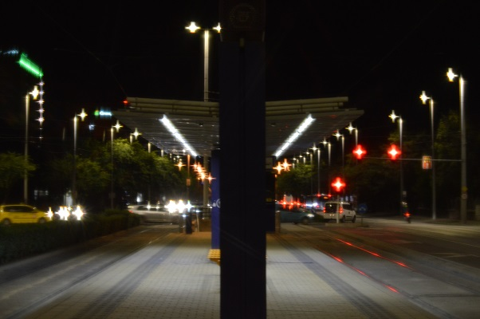

Mikor átölelsz

Amikor bármit is kérnék
Sokszor kimondani sem tudom
Mintha Téged érintenélek
S máris könny hullik arcomon

Pedig nem történik
Az égvilágon semmi
Csak ismét megtudom
Mit jelent melletted lenni

Mit jelent érinteni
Gondolataimban
Benned elmerülve
Vágyaimban

Amikor vágyaim
Már nem is az enyémek
S nem tudnám megmondani
Mitől olyan szépek

Csak azt tudom
Hogy vágyainkban nincs különbség semmi
Mikor irgalmad a mélységbe hatol
És hagyom magamat átölelni

Így tudunk szeretni

Így tudunk szeretni
Ahogyan lehet, és nem szabad
Ölelésben díszítve sebekkel
Irgalmadat

Így tudunk szeretni
Lehet, vagy nem szabad
Sebekkel díszítve
Szeretet marad

Sebekkel díszítve
Lehet, vagy nem szabad
Hiába fakadnak újra
Szerelem marad

Csend dallama

Elrejtőzöl előlem
A csöndben minden hangtalan
Ismerem ezt a csöndet
Mely szívemben zavartalan

Ismerem, és Rád találok
Szólongatás nélkül érkezem
Mert tudom, hol talállak
Ahol nem zavar bennünket semmi sem

Ismerem ezt a csendet
Mely belőled fakad
Szívembe oltottad szerelemmel
És örökre ott marad

Szerelem ez
Néma és nem beszél
S ha eldalolhatnám egyszer
Lelked lelkemhez ér

Akkor hallhatod ismét
Lelkem gondolatát
És együtt daloljuk szerelmesen
A csend dallamát

Jöjj velem

Jöjj velem
Karolj belém Istenem
Könnyedén
Ahogyan szerelmed ismerem

Jöjj velem
Egy szóra, kis időre
Szakíts virágot szívemből
A legszebbet belőle

Jöjj velem
S ha távoznál észrevétlenül
A szerelem illata itt marad
Szívemben legbelül

Karolj belém

Karolj belém Istenem
Boldogan
Mikor is kezdődött ez a szerelem
És hogyan

Meséld el Istenem
Mondd újra el nekem
Miért ért annyira sokat
S miért lett végtelen

Mutasd meg újra
Szíved legbelsejét
Az irgalom forrását
Mely Tiéd

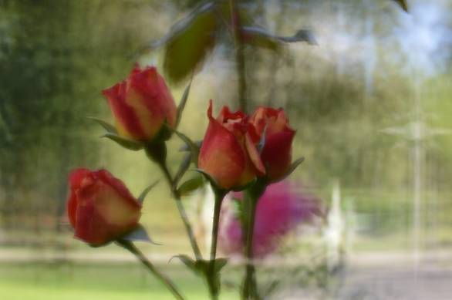

Fogom a kezed

Fogom a kezed
Forróság járja át lelkem
Gyógyítasz Istenem
Most gyógyítasz engem

Fogom a kezed
És szívem nyitva hagyom
Hogy lásd a sebeket
Mélyen húzódnak nagyon

Fogom a kezed
És Rád bízom magamat
Most csend van bennem
És hallom szavadat

Még fogom a kezed
Tenyeremen ég szereteted jele
Azután elengedsz könnyed mosollyal
S lelkem betöltöd vele

Vágytam ölelésed

Táncba viszed
Szerelmes lelkem
Fölkarolod
Mikor nem is sejtem

Átöleled
Csendes imában
Ezt az ölelést Istenem
Mennyire vágytam

Szédülne lelkem
S vissza sem találnék
Ha más nem lehetnék
Mint szeretetárnyék

Árnyéka
Csendes vágyaidnak
Lelkem szomja
Legszebb álmaimnak

Itt lehettél

Mindjárt három óra
Már várom Istenem
Csendes találkozásunknak
Helyét keresem

Vajon mikor zörgetsz
Vagy hol talállak
Honnan tudnám, hogy itt vagy
Vagy itt vagyok Nálad

Percenként mozdul az óra mutatója
Minden pillanat kedvesebb
Régen elmúlt három óra
Itt lehettél, mert a lelkem lett sokkal csendesebb

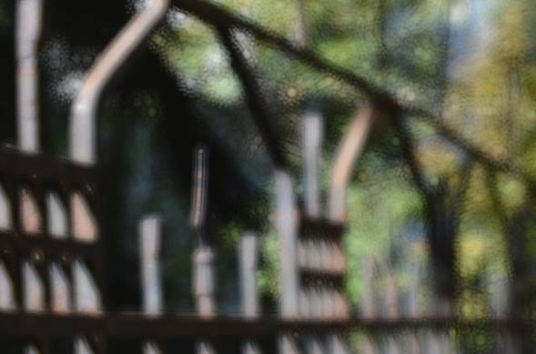

Érints meg

Érints meg engem
Érints meg
Isteni csendben
Szédíts meg

Ebben a csendben
Hadd lássam Arcodat
Ebben a csendben
Hadd halljam hangodat

Érints meg csendben
És hangtalan
Hol szerelmünk mély
És zavartalan

Érintsd a mélységet
Csendben
Ahol ketten vagyunk
Legbelül, bennem

Szívemben

Szívemben itt vagy
Szívemben szerelmed lüktet
Szívembe életed oltottad
Szívemben hordozlak téged

Lelkem nyugtalan
Ha szívemben nem talállak
És nagyot dobban újra
Mikor újra látlak

Akkor fény pislákol
Ismét a szívemben
És csak ketten vagyunk
Ebben a meghitt fényben

Követem rezdülésed
Minden gondolatod
És a csend ölelésében
Szerelmed itt hagyod



Hajolj közelebb

Nem tudom elmondani
Mennyire szeretlek
Csak keresem vágyad
És mindenben kereslek

Nem tudok élni Nélküled
Ne rejtsd el gondolataidat
Ha megszűnnének
Szívem szerelme örökre elapad

Kiszáradt mederhez
Hiába hajolnál közelebb
Csak egy szóval szólíts
Ha szomjazod szerelmemet

Szavad megérint
És szerelmem fölfakad
Hallhatod dallamát
Mely csobogó patak

Hajolj föléje
Hogy láthasd Arcodat
Hajolj közelébe
Hogy olthasd szomjadat

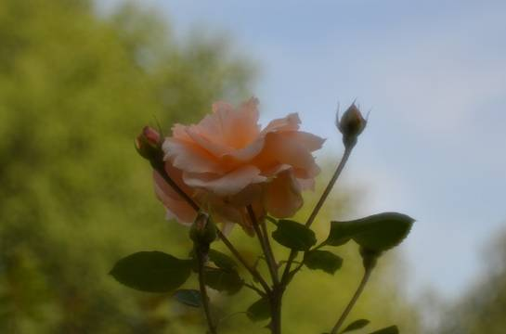

Csendes perceink

Te adod a csendes perceket
Melyek hosszú órákra nyúlnak
S akkor sem távozol
Mikor elcsitulnak

Akkor nagyobb a csend
És mélyebb
És ebben a csendben
Mindent megértek

Értem a kimondhatatlant
A végtelen szerelmet
Melyben a csend válaszol
S lelkem igennel felelhet

Nem is tudom

Nem is tudom, mikor ölelsz jobban
Vagy csak magadhoz intesz
Vagy csak szavaidat hallom
És a végtelenből megérintesz

Nem is tudom
Mi ez a szerelem
Forró ölelésben
Érintésed keresem

Nem is tudom
Mennyire távoli érintések
Vagy egészen közeli
Szüntelen ölelések

Ahol a csend énekel

A rejtélyeket őrizd meg Istenem
Ne engedd fölfedeznem teljesen
Hagyd, hogy kutassam–keressem
Hogy jelenléted megérintsem

Add, hogy szerelmed okát
Teljesen ne ismerjem
Vonzása meg ne szűnjön
Hogy el ne felejtsem

Hívj, akár szavakkal
Vagy némán a csendben
De add, hogy megértsem vágyaid
Mélyen a szívemben

Hol a csend énekel
És dalol
És lelked lelkemre
Szerelemmel hajol

